НАЦІОНАЛЬНИЙ ТЕХНІЧНИЙ УНІВЕРСИТЕТ УКРАЇНИ «КИЇВСЬКИЙ ПОЛІТЕХНІЧНИЙ ІНСТИТУТ імені ІГОРЯ СІКОРСЬКОГО»

Факультет інформатики та обчислювальної техніки Автоматизованих систем обробки інформації і управління

«На правах рукопису» «До захисту допущено»
УДК 004.925.3 .
Завідувач кафедри
__________ О.А.Павлов
«___»_____________2018 р.

Магістерська дисертація

на здобуття ступеня магістра

зі спеціальності 8.05010301 Програмне забезпечення систем на тему: «Система інтелектуального аналізу переміщень руки по рухомому відео»

Виконав (-ла):

студент (-ка) VI курсу
Мамаєнко Євген Олександрович  Керівник:  доцент, к.ф-м.н., | __________
Гавриленко О.В.  Рецензент:  _________________________________ | __________
_________________________________ | __________

Засвідчую, що у цій магістерській дисертації немає запозичень з праць інших авторів без відповідних посилань. Студент (-ка) _____________

Київ – 2018 року
РЕФЕРАТ

Дипломна робота: 79 с., 18 рис., 6 табл., 1 додаток, 12 джерел.
Об’єктом дослідження є підходи до розпізнавання жестів у випадку потокового відео з камери.
Актуальність теми виражена тим, що для людей очевидним способом взаємодії є жести, отже їх інтелектуальний аналіз дозволить керувати різними системами. Перевагою такого підходу є відсутність необхідного додаткового обладнання, потрібна лише камера, яка зараз є чи не в усіх мобільних пристроях (і смартфонах, і ноутбуках). Важливим та соціально значущою складовою розробки є можливість впровадження її у мобільні додатки з графічними інтерфейсами. У силу того, що більшість програм використовує графічний інтерфейс з тактильним управлінням, та візуальним відкликом, це унеможливлює використання таких додатків людьми з обмеженими фізичними можливостями. Тож впровадження системи що розпізнає жести в якості ще одного способу взаємодії з інтерфейсом зробить мобільні додатки доступними для людей з поганим зором. Для людей очевидним способом взаємодії є жести, отже їх інтелектуальний аналіз дозволить керувати різними системами.
Тому актуальною є розробка системи що дозволить застосовувати жести для невербальної комунікації людей з фізичними обмеженнями з електронними пристроями та дасть можливість створення системи управління функціями автомобіля, для якої не потрібні додаткові фізичні контролери.
Мета роботи – розробити підходи до розпізнавання жестів, визначити їх основні переваги та недоліки; розробити додатки, які спрощують взаємодію користувачів портативних девайсів з, безпосередньо цими девайсами.
Задачі роботи – розробити алгоритми та програмне забезпечення, яке б можна було з легкість інтегрувати до існуючих мобільних застосунків, для додавання способу взаємодії з ними за допомогою жестів.
Завдання дослідження : проаналізувати існуючі алгоритми розпізнавання жестів; розробити та налаштувати нейронну мережу; покращити нейронну мережу для максимальної продуктивності; дослідити ефективність розроблених алгоритмів.
Об’єктом дослідження є процес аналізу переміщень руки з камери смартфона в режимі реального часу по рухомому відео.
Предметом дослідження є методи та алгоритми аналізу переміщення руки з камери смартфона в режимі реального часу по рухомому відео
Методом дослідження є аналіз існуючих підходів та їх удосконалення та перетворення для отримання кращих результатів.
Наукова новизна одержаних результатів визначається унікальним розроблений алгоритмом розпізнавання та інтелектуального аналізу жестів з камери смартфону по рухомому відео, який у порівнянні з існуючими алгоритмами показує більшу якість розпізнавання.
Практичне значення полягає в розробленій програмній реалізації, яка дозволяє використовувати розроблений алгоритм для створення системи взаємодії користувача зі смартфоном за допомогою жестів.
Теоретичною та методологічною основою дослідження є праці зарубіжних вчених в питанні алгоритмів розпізнавання жестів, обробки і роботи з відео та зображеннями, та засобів які при цьому використовуються а також особисті напрацювання опубліковані у збірниках.
В ході дослідницької роботи створено програмний продукт для розпізнавання жестів, а також представлено результати роботи алгоритмів на реальних даних.

HAND TRACKING ON REAL-TIME VIDEO, COMPUTER VISION, HISTOGRAM OF ORIENTED GRADIENTS, Speeded Up Robust Features
ABSTRACT

Thesis: 78 p., 18 figures, 6 tables, 1 supplement, 12 sources.
The subject of the study is approaches to the recognition of gestures in the case of streaming video from the camera.
The urgency of the topic is expressed by the fact that for people the obvious way of interaction are gestures, therefore, their intellectual analysis will allow the management of various systems. The advantage of this approach is the lack of the necessary additional equipment, only the camera that is presently available on all mobile devices (and smartphones, and laptops) is required. An important and socially significant component of the development is the ability to implement it in mobile applications with graphical interfaces. Due to the fact that most programs use a tactile control graphical interface and a visual response, it makes it impossible to use such applications by people with disabilities. So introducing a gesture recognition system as another way to interact with the interface will make mobile applications accessible to people with poor eyesight. For people, the obvious way of interaction is gestures, so their intellectual analysis will allow you to manage different systems.
Therefore, it is relevant to develop a system that will allow the use of gestures for non-verbal communication of people with physical constraints with electronic devices and will enable the creation of a car control system that does not require additional physical controllers.
The purpose of the work is to develop approaches to the recognition of gestures, to determine their main advantages and disadvantages; develop applications that simplify the interaction of users of portable devices with, directly these devices.
The job objectives are to develop algorithms and software that can be easily integrated into existing mobile applications to add a way to interact with them using gestures.
Objectives of the study: to analyze the existing algorithms for recognition of gestures; develop and configure a neural network; improve neural network for maximum performance; to investigate the effectiveness of the developed algorithms.
The object of the study is the process of analyzing hand movements from the camera of the smartphone in real-time on a moving video.
The subject of the study is the methods and algorithms for analyzing the movement of a hand from the camera of the smartphone in real-time on a moving video
The research method is an analysis of existing approaches and their improvement and transformation for better results.
The scientific novelty of the resulting results is determined by the unique developed by the algorithm of recognition and intelligent analysis of gestures from the camera of a smartphone on a mobile video, which, in comparison with existing algorithms, shows greater recognition quality.
The practical value lies in the developed software implementation, which allows using the developed algorithm to create a user interaction system with a smartphone using gestures.
The theoretical and methodological basis of the research is the work of foreign scientists on the issue of algorithms for recognizing gestures, processing and working with video and images, and the means used in doing so, as well as personal developments published in collections.
During the research work, a software product was created for the recognition of gestures, as well as the results of the algorithms on the real data.

HAND TRACKING ON REAL-TIME VIDEO, COMPUTER VISION, HISTOGRAM OF ORIENTED GRADIENTS, SPEEDED UP ROBUST FEATURES

ЗМІСТ
ПЕРЕЛІК ПРИЙНЯТИХ ПОЗНАЧЕНЬ ТА СКОРОЧЕНЬ 8
ВСТУП 9
РОЗДІЛ 1 ОГЛЯД ІСНУЮЧІХ ПІДХОДІВ ДО РОЗПІЗНАВАННЯ ЖЕСТІВ 13
1.1 Постановка задачі 13
1.2 Технології та бібліотеки, які було використано 14
1.2.1 Огляд набору інструментів для розробки Android NDK 15
1.2.2 Огляд бібліотеки OpenCV 15
1.2.3 Огляд бібліотеки Dlib 17
1.3 Навчальна вибірка 18
1.4 Висновки розділу 1 19
РОЗДІЛ 2 АНАЛІЗ ПЕРЕМІЩЕНЬ ЗА ДОПОМОГОЮ МЕТОДУ ВІОЛИ-ДЖОНСА 20
2.1 Огляд методу Віоли-Джонса 20
2.2 Інтегральне представлення зображення 21
2.3 Ознаки Хаара 22
2.4 Алгоритм AdaBoost 26
2.5 Отримані результати 27
2.6 Критерії оцінки ефективності розпізнавання 28
2.7 Висновки розділу 2 29
РОЗДІЛ 3 ІНТЕЛЕКТУАЛЬНИЙ АНАЛІЗ ПЕРЕМІЩЕНЬ РУКИ З ВИКОРИТСАННЯМ SURF ДЕСКРИПТОРІВ ТА НЕЙРОННИХ МЕРЕЖ 31
3.1 Знаходження руки у відео потоці 31
3.2 Алгоритм розпізнавання форми руки 32
3.2.1 Метод SURF 32
3.2.2 Метод K-means 34
3.2.3 Гістограма частоти ключових слів (BOW-дескриптор) 36
3.2.4 Багатошарова нейронна мережа з зворотним поширенням помилки 37
3.3 Реалізація та результати експерименту 40
3.4 Функція для оцінки роботи мережі 45
3.6 Реалізація та результати експерименту 49
Висновки до розділу 3 55
РОЗДІЛ 4 РОЗРОБЛЕННЯ СТАРТАП-ПРОЕКТУ 56
4.1 Опис ідеї проекту 56
4.2 Технологічний аудит проекту 58
4.3 Аналіз ринкових можливостей запуску стартап-проекту 60
4.4 Розроблення ринкової стратегії проекту 72
Висновки до розділу 4 75
ВИСНОВКИ 77
СПИСОК ВИКОРИСТАНИХ ДЖЕРЕЛ 78
Додаток А. Діаграми архітектури нейронної мережі 80

ПЕРЕЛІК ПРИЙНЯТИХ ПОЗНАЧЕНЬ ТА СКОРОЧЕНЬ
HSV – Hue, Saturation, Value
NDK – Native Development Kit
RGB – Red, Green, Blue
SURF – Speeded Up Robust Features
PC – Personal Computer

ВСТУП

На разі простота взаємодії з сучасними пристроями є більш важливим питанням ніж навіть швидкість обробки даних черговим пристроєм, адже технологічність комплектуючих дозволяє достатньо дешево створювати потужні комплектуючі у потрібній кількості. Тому повсякчас виникають різні концепти керування та взаємодії з електронікою, адже від цього залежать враження та ефективність роботи з різноманітними пристроями.
Для людей очевидним способом взаємодії є жести, отже їх інтелектуальний аналіз дозволить керувати різними системами. Перевагою такого підходу є відсутність необхідного додаткового обладнання, потрібна лише камера, яка зараз є чи не в усіх мобільних пристроях (і смартфонах, і ноутбуках).
Для вирішення подібної задачі варто відокремити розпізнавання жестів на звичайних чорно-білих або кольорових відео, на відео з стерео-камери (відео зняте з двох камер, що дає можливість визначити глибину), або на відео зі спеціальних камер, які можуть визначати глибину (наприклад, Kinect).
Зараз все більш популярними стають технології віртуальної (VR) та розширеної реальності (AR), які з часом стають тільки ближчими до смартфонів. Серед них варто зазначити Samsung Gear VR, Google Cardboard, Xiaomi Mi VR Play, HTC Vive (рисунок 1.1).

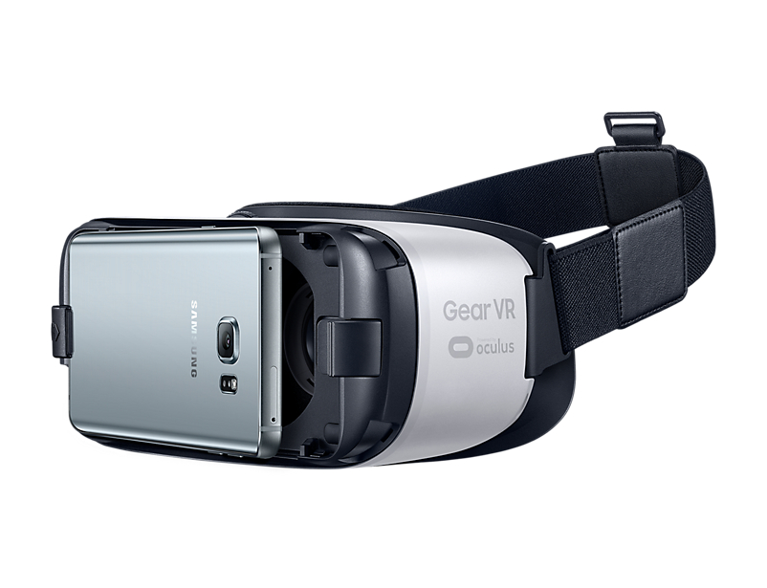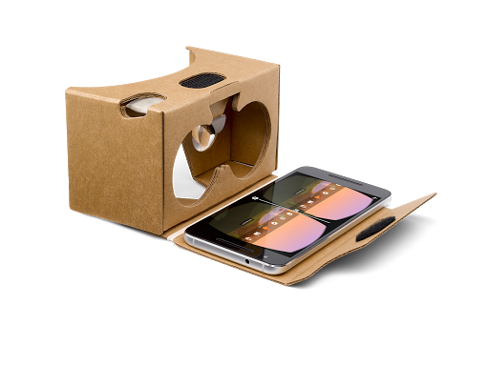
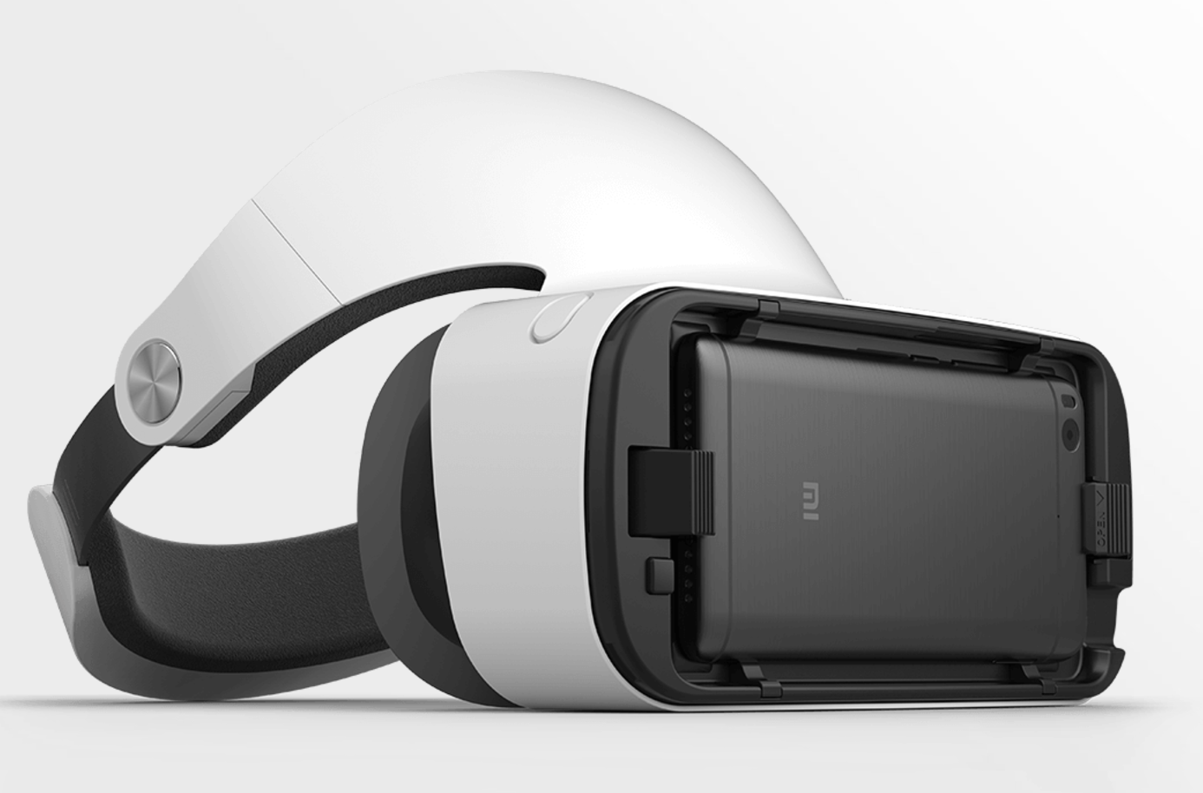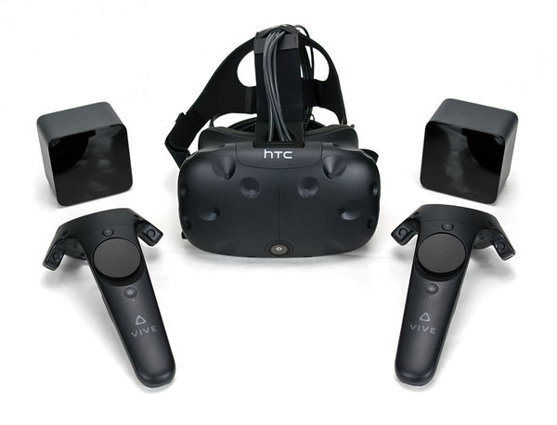
Рисунок 1.1 – Шоломи віртуальної реальності, які використовують смартфон в середині

В цих шоломах для взаємодії користувач має використовувати додаткові контролери, що досить сильно обмежують свободу управління різними засобами взаємодії, а також вимагає наявності зовнішнього маніпулятора. Використання жестів для взаємодії з різними пристроями є досить інтуїтивним та універсальним. Також при використанні жестів відсутні недоліки тих рішень, які вже існують.
Здатність портативних девайсів розпізнавати жести, здатна зробити бортові комп’ютери на базі мобільних операційних систем, шо використовуються щонайменше у кожному другому автомобілі, невід’ємними помічниками водіїв. Так, маючи систему розпізнавання жестів на планшеті що влаштований у автомобіль, у водія з’являється можливість робити цілу низку усіляких дій для керування авто, не відволікаючись від дороги. Наприклад можна жестом увімкнути опалення в машині, або ж переключити канал радіо, або відрегулювати бокові дзеркала. Все це можна робити лише піднявши руку та зробивши правильний жест. На відміну від кнопок, які потрібно щонайменше окинути зором, увага водія, який використовую жести, постійно на дорозі.
Важливим та соціально значущою складовою розробки є можливість впровадження її у мобільні додатки з графічними інтерфейсами. У силу того, що більшість програм використовує графічний інтерфейс з тактильним управлінням, та візуальним відкликом, це унеможливлює використання таких додатків людьми з обмеженими фізичними можливостями. Тож впровадження системи що розпізнає жести в якості ще одного способу взаємодії з інтерфейсом зробить мобільні додатки доступними для людей з поганим зором. Для людей очевидним способом взаємодії є жести, отже їх інтелектуальний аналіз дозволить керувати різними системами.
Тому актуальною є розробка системи що дозволить застосовувати жести для невербальної комунікації людей з фізичними обмеженнями з електронними пристроями та дасть можливість створення системи управління функціями автомобіля, для якої не потрібні додаткові фізичні контролери.
Особливістю задачі розпізнавання жестів на відео з камери смартфона є обмеженість обчислювальних ресурсів смартфона. Для плавності розпізнавання необхідна частота близько 20 кадрів на секунду, але для складних алгоритмів (наприклад, багатошарових нейронних мереж) не буде достатньо обчислювальної здатності смартфона. Для розпізнавання жестів потрібно отримувати відео з камери смартфона, що також потребує обчислювальних ресурсів. Також на смартфоні окрім розпізнавання жестів має працювати програма, в якій це розпізнавання жестів використовується, при чому в додатках віртуальної реальності основною задачею є рендер стереозображення, що при складних сценах є саме по собі затратною задачею.
Таким чином, метою роботи є розгляд можливих рішень та розробка алгоритму стеження за рукою на відео, отриманому з камери смартфона, та його програмна реалізація. Для її досягнення у роботі було поставлено наступні завдання:
- проаналізувати існуючі підходи, алгоритми та методи для стеження за рукою на відео;
- на основі аналізу класичних алгоритмів, створити модифіковані алгоритм, які будуть враховувати особливості предметної області;
- розробити програмну реалізацію запропонованого алгоритму.
Науковою новизною даної роботи є така постановка задачі та розроблені та модифіковані алгоритми, які пристосовані до рішення задачі при поставлених обмеженнях.
Практична цінність полягає в розробленій програмній реалізації, яка дозволяє використовувати розроблений алгоритм для створення системи взаємодії користувача зі смартфоном за допомогою жестів.

РОЗДІЛ 1 ОГЛЯД ІСНУЮЧІХ ПІДХОДІВ ДО РОЗПІЗНАВАННЯ ЖЕСТІВ

1.1 Постановка задачі
Задачею поставленою в даній роботі є розробка системи стеження за рукою в реальному часі з камери смартфона. Серед вимог до неї можна виділити:
- незалежність від кольору шкіри та навколишнього освітлення. Алгоритм має бути сприйнятливим до кольору шкіри при різних освітленнях (в розумних межах – при дуже поганому освітленні сенсор камери сильно втрачає чутливість і майже не дає якусь інформацію);
- незалежність від просторового положення руки. Алгоритм має передбачати різні просторові положення руки і, в найкращому випадку, мати можливість їх розрізняти (наприклад, відкрита долоня і стиснутий кулак);
- можливість працювати в реальному часі. Алгоритм має бути достатньо швидким для того, щоб розпізнавати жести в реальному часі з частотою, достатньою для комфортного використання. Так ідеальною частотою було б близько 20 кадрів на секунду (тобто 50 мс. на обробку нового кадру і виконання всіх дій, передбачених програмним продуктом);
- щонайменша кількість ресурсів, які потребуються для алгоритму. Алгоритм має споживати щонайменшу кількість ресурсів, оскільки він є лише засобом взаємодії з смартфоном, а не кінцевим програмним продуктом. Після виконання алгоритму має залишатися достатня кількість часу для, інших, більш ресурсо-затратних операцій.

Також варто зазначити певні припущення щодо системи:
- cенсор камери має бути достатньо точним для виконання розпізнавання;
- камера має отримувати зображення, яке щонайменше може бути розпізнане людиною. При цьому важливою буде можливість автофокусу та автобалансу білого кольору при зйомці зображення;
- сенсор камери має отримувати зображення з достатньою частотою;
- камера має отримувати зображення з частотою щонайменше 15 кадрів на секунду. (На сучасних смартфонах передбачена можливість отримання зображень з частотами від 15 до 30 кадрів на секунду);
- процесор на смартфоні має бути достатньо потужним для виконання всіх обчислень у режимі реального часу . При розробці алгоритму вважається, що він буде виконуватися на досить сучасному процесорі (Qualcomm Snapdragon 801 або сучасніший);
- навколишнього освітлення має бути досить для того, щоб дані сенсора камери можна було використовувати;
- при поганому освітленні сенсор камери сильно втрачає чутливість і майже не дає якусь інформацію, тому для розпізнавання треба щоб освітленість навколишнього середовища була на рівні денного світла;
- виконання жестів з частотою, яка не перевищує частоту сенсора камери;
- при виконанні жестів з частотою близькою або більшою за частоту сенсора, зображення виходить розмитим і втрачає значну частину інформації.

1.2 Технології та бібліотеки, які було використано

Всі алгоритми було реалізовано для використання в операційній системі Android 6.0.1 і вище. Для розробки було використано розглянуті далі технології та бібліотеки.

1.2.1 Огляд набору інструментів для розробки Android NDK
Android NDK – набір засобів для розробки, який дозволяє реалізовувати частини Android-додатку за допомогою мов програмування C та C++. Це дозволяє використовувати готові бібліотеки, написані на цих мовах програмування, та, в деяких випадках, збільшити швидкість виконання коду (в порівнянні з аналогічним кодом на Java). Останнє є дуже важливою перевагою при написанні програм, які виконують важкі обчислювальні задачі.
Для використання нативного коду з Android-додатку використовується Java Native Interface (JNI) – інтерфейс для нативного програмування. Він дозволяє Java коду, який виконується всередині Java Virtual Machine (VM), співпрацювати з додатками та бібліотеками, написаними на інших мовах програмування, зокрема на C та C++.
Написані на C та C++ бібліотеки засобами Android NDK збираються в бібліотеку спільного користування (shared library) під потрібну архітектуру (ARM, MIPS, x86) і з врахуванням особливостей стандартної бібліотеки на Android.

1.2.2 Огляд бібліотеки OpenCV
OpenCV (Open Source Computer Vision Library, бібліотека комп'ютерного зору з відкритим кодом) - бібліотека функцій та алгоритмів комп'ютерного зору, обробки зображень і чисельних алгоритмів загального призначення з відкритим кодом. Бібліотека надає засоби для обробки і аналізу вмісту зображень, у тому числі розпізнавання об'єктів на фотографіях (наприклад, осіб і фігур людей, тексту тощо), відстежування руху об'єктів, перетворення зображень, застосування методів машинного навчання і виявлення загальних елементів на різних зображеннях.
Бібліотека містить понад 2500 оптимізованих алгоритмів, серед яких повний набір як класичних так і практичних алгоритмів машинного навчання і комп'ютерного зору. Алгоритми OpenCV застосовують у таких сферах:
- аналіз та обробка зображень;
- системи з розпізнавання обличчя;
- ідентифікації об'єктів;
- розпізнавання жестів на відео;
- відстежування переміщення камери;
- побудова 3D моделей об'єктів;
- створення 3D хмар точок зі стерео камер;
- склеювання зображень між собою, для створення зображень всієї сцени з високою роздільною здатністю;
- система взаємодії людини з комп'ютером;
- пошуку схожих зображень із бази даних;
- усування ефекту червоних очей при фотозйомці зі спалахом;
- стеження за рухом очей;
- аналіз руху;
- ідентифікація об'єктів;
- сегментація зображення;
- трекінґ відео.
- розпізнавання елементів сцени і додавання маркерів для створення доповненої реальності.[9]

1.2.3 Огляд бібліотеки Dlib

Dlib – це сучасна бібліотека на мові програмування C++, яка містить набір засобів для створення і алгоримів машинного навчання. [10] Вона використовується і в комерційній, і в академічній сферах для створення додатків у таких сферах, як робототехніка, вбудованих системах, мобільних пристроях та обчислювальних системах високої потужності.
Серед наявних алгоритмів машинного навчання:
- deep learning;
- conventional SMO based Support Vector Machines for classification and regression;
- reduced-rank methods for large-scale classification and regression;
- relevance vector machines for classification and regression;
- general purpose multiclass classification tools;
- a Multiclass SVM;
- a tool for solving the optimization problem associated with structural support vector machines;
- structural SVM tools for sequence labeling;
- structural SVM tools for solving assignment problems;
- structural SVM tools for object detection in images;
- structural SVM tools for labeling nodes in graphs;
- a large-scale SVM-Rank implementation;
- an online kernel RLS regression algorithm;
- an online SVM classification algorithm;
- semidefinite Metric Learning;
- an online kernelized centroid estimator/novelty detector and offline support vector one-class classification;
- clustering algorithms: linear or kernel k-means, Chinese Whispers, and Newman clustering;
- radial Basis Function Networks;
- multi layer perceptrons.

1.3 Навчальна вибірка

Для навчання моделей (для алгоритму AdaBoost у методі Віоли-Джонса) було використано вибірку VIVA Hand Detection Challenge (http://cvrr.ucsd.edu/vivachallenge/index.php/hands/hand-detection/). Ця вибірка містить набір з 5500 тренувальних та 5500 тестувальних зображень з текстовими файлами до кожного зображення, де описується місцезнаходження руки на зображенні (Рисунок 1.2).
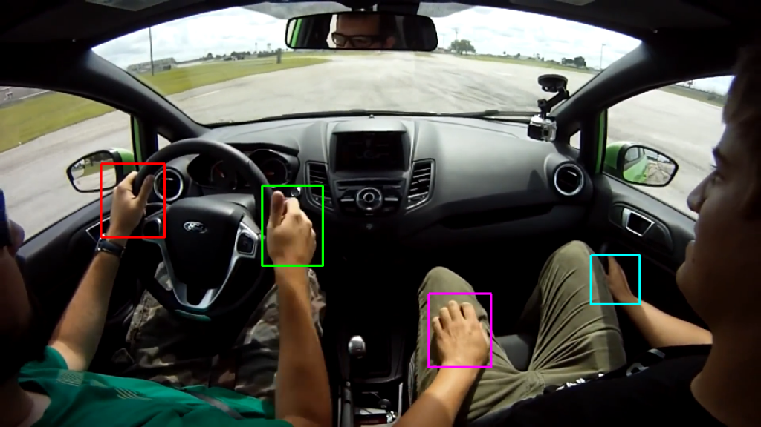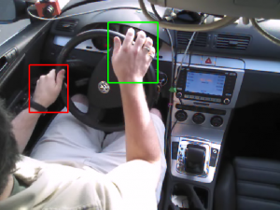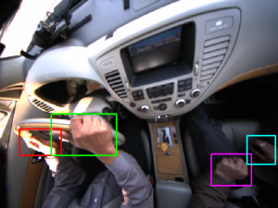
Рисунок 1.2 – Приклад даних з навчальної вибірки

1.4 Висновки розділу 1
У цьому розділі було розглянуто основні висунуті вимоги до запропонованої системи, а саме:
- вимоги до навколишнього середовища;
- вимоги до мобільного пристрою;
- вимоги до швидкодії та точності алгоритму.
Також було розглянуто основні використані технології та бібліотеки для рішення поставленої задачі: набір інструментів Native Development Kit, бібліотеки OpenCV та Dlib.
Також було розглянуто використану для навчання моделей вибірку.

РОЗДІЛ 2 АНАЛІЗ ПЕРЕМІЩЕНЬ ЗА ДОПОМОГОЮ МЕТОДУ ВІОЛИ-ДЖОНСА

2.1 Огляд методу Віоли-Джонса

Метод Віоли-Джонса (Viola–Jones object detection) – алгоритм, який дозволяє знаходити об’єкти на зображеннях у реальному часі. Був запропоноваий Паулом Віолою та Майклом Джонсом в 2001 році [Robust Real-Time Face Detection] для знаходження обличь на зображеннях.
Метод використовує техніку ковзного вікна – для пошуку об’єктів, які нас цікавлять, відбувається обхід зображення вікном, розмір якого менший, ніж розмір оригінального зображення. На кожному кроці відбувається розпізнавання чи знаходиться в даному вікні об’єкт. Особливістю методу Віоли-Джонса є використання для класифікації алгоритму AdaBoost.
Для розпізнавання використовуються ознаки Хаара – ознаки, які використовують суму пікселів з прямокутних областей. Однією з особливостей методу Віоли-Джонса є використання інтегрального зображення – спеціальної форми представлення зображення, яка спрощує обчислення ознак Хаара.
Перевагою методу є використання ознак Хаара і алгоритму AdaBoost, що дає високу швидкість та дозволяє використовувати алгоритм для розпізнавання в реальному часі.
Серед недоліків варто зазначити складність навчання. Так для навчання вимагається великий розмір навчальної вибірки та вимагається багато часу на процес навчання – він може тривати днями.

2.2 Інтегральне представлення зображення

Одним із нововведень методу Віоли-Джонса було використання інтегральних представлень зображення. Інтегральне представлення дозволяє швидко обчислювати сумарну яскравість довільного прямокутника на зображенні за $O(1)$. Інтегральне зображення – матриця розмірності початкового зображення, в кожному елементі якої зберігається сума значень в усіх пікселях, які знаходяться лівіше і вище даного елементу:
$$L\left(x, y\right)= \sum_{i=0, j=0}^{i≤x, j≤y}{I(i,j)}$$ | (2.1)
Де $I(i,j)$ – значення піселя початкового зображення. Обчислення інтегрально зображення виконується за $O(w*h)$, де w – ширина зображення, h – висота зображення, за формулою:
$$L\left(x,y\right)=I\left(x,y\right)-L\left(x-1,y-1\right)+L\left(x,y-1\right)+L(x-1,y)$$ | (2.2)

При обчисленому інтегральному зображені ми можемо знайти суму будь-якого прямокутника в початковому зображенні за формулою (Рисунок 2.1):
$$Sum\left(ABCD\right)=L\left(A\right)+L\left(C\right)-L\left(B\right)-L(D)$$
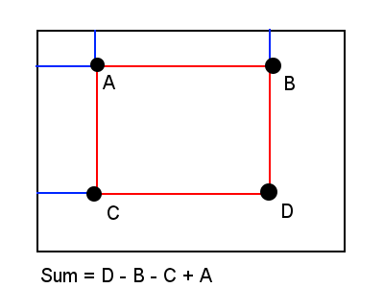
Рисунок 2.1 - Ілюстрація обчислення суми в довільному прямокутнику

2.3 Ознаки Хаара

В якості ознак в методі Віоли-Джонса використовуються ознаки Хаара, на основі вейвлетів Хаара (Рисунок 2.2).
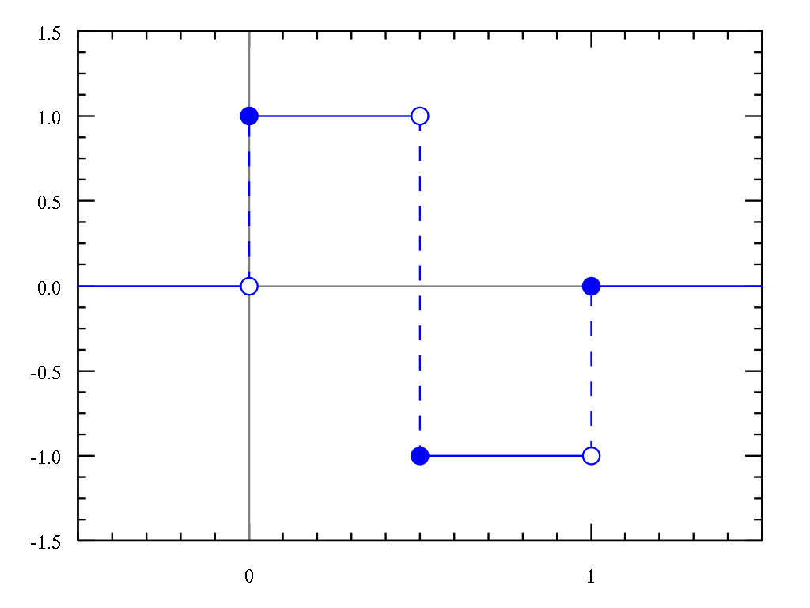
Рисунок 2.2 - Вейвлет Хаара

Вейвлети Хаара є основою перетворення Хаара, яке використовується, зокрема для стиснення зображень. Наведемо опис алгоритму перетворення Хаара для одновимірного сигналу:
Нехай є одновимірний дискретний сигнал $S$. Кожній парі сусідних елементів ставляться у відповідність два числа:
$$a_{i}=\frac{S_{i}+S_{i+1}}{2}$$ | (2.3)
$$b_{i}=\frac{S_{i}-S_{i+1}}{2}$$ | (2.4)

Повторюючи цю операцію для кожного елементу вхідного сигналу, на виході отримуємо два сигнали, однин з яких є грубою версією вхідного сигналу - $a_{i}$, а другий містить деталізуючу інформацію, яка необхідна для відновлення початкового сигналу - $b_{i}$. Аналогічно, далі перетворення може бути застосовано до сигналу $a_{i}$ і далі.
Наприклад, нехай вхідний сигнал $S$ має такі значення: (220, 211, 212, 218, 217, 214, 210, 202). Тоді, після застосування перетворення Хаара маємо: $a_{1}$ = (215.5, 215, 215.5, 206), $b_{1}$=(4.5, −3, 1.5, 4). Повторивши операцію, отримуємо $a_{2}=\left(215.25, 210.75\right), { b}_{2}= (0.25, 4.75)$.
Для зображень використовується двовимірне перетворення Хаара – композиція одновимірних перетворень Хаара. Нехай двовимірний сигнал подається матрицею $S$. Після застосування одновимірного перетворення до кожного рядка отримуємо дві матриці – апроксимуючу та деталізуючу. До цих двох матриць потім знову застосовується перетворення Хаара по стовпцям, і в результаті отримуємо чотири матриці, одна з яких містить апроксимуючу складову сигналу, а три інші деталізуючу інформацію (вертикальну, горизонтальну та діагональну). Ілюстрацію цього процесу можна побачити на Рисунку 3.3:
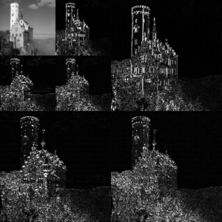
Рисунок 2.3 - Ілюстрація двовимірного перетворення Хаара

Зверху – оригінальне зображення, посередині – зображення після застосування одновимірного перетворення до кожного рядка, знизу – застосування до отриманих двох матриць перетворення Хаара по стовпцям.
Оскільки алгоритми, які працюють тільки з значеннями в пікселях (наприклад значення RGB або Grayscale) мають значну обчислювальну складність, то постійно здійснювався пошук можливості стиснення даних зображення. Віола і Джонс адаптували цю ідею, створивши ознаки Хаара. Ознака Хаара складається з суміжних прямокутних областей. Вони розміщуються на зображенні, потім додаються інтенсивності пікселів в областях, після чого обчислюється різниця між сумами. Ця різниця і буде значенням певної ознаки, певного розміру, певним чином розміщеної на зображенні.
В стандартному методі Віоли-Джонса використовуються прямокутні ознаки (які називаються примітивами Хаара), які зображено за Рисунку 2.4:
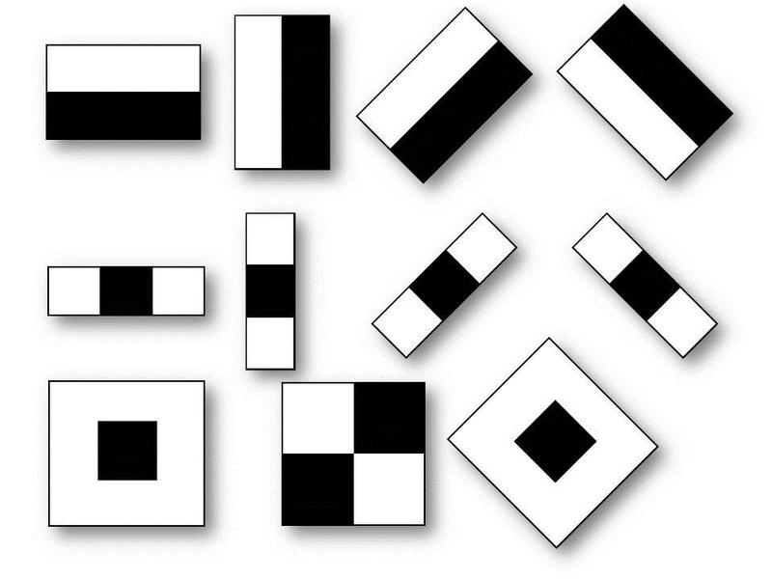
Рисунок 2.4 - Прямокутні ознаки (примітиви Хаара)

В реалізації методу Віоли-Джонса в бібліотеці OpenCV використовуються додаткові ознаки, які зображено на Рисунку 2.5:
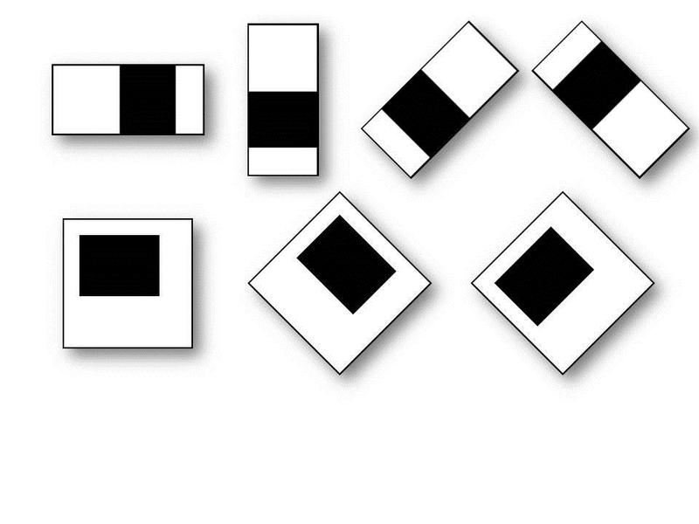
Рисунок 2.5 - Додаткові примітиви Хаара

Значенням ознаки буде різниця Х та У, де Х – сума значень пікселів у світлій області примітиву Хаара, а У– сума значень пікселів у темній області примітиву Хаара.
Алгоритм сканування вікна тоді можна розбити на наступні кроки:
- є зображення, обрано вікно сканування і ознаки, які будуть використовуватися;
- вікно пошуку певного розміру (наприклад, в оригінальній роботі і даній роботі використовується 24 х 24) починає послідовно обходити зображення з певним кроком;
- при скануванні зображення в кожному вікні обчислюється приблизно $2*{10}^{5}$ варіантів розміщення ознак (за рахунок зміщень та зміни маштабу);
- сканування проводиться послідовно для різних масштабів;
- всі обчислені у вікні пошуку признаки передаються на вхід класифікатора, який визначає, чи це об’єкт, який нас цікавить.

2.4 Алгоритм AdaBoost

Оскільки висока швидкість обчислень не компенсує значну кількість різних можливих ознак (так у нашому прикладі кількість ознак досягає приблизно $32*{10}^{5}$), тому в методі Віоли-Джонса використовується модифікація алгоритму AdaBoost, яка обирає найкращі варіанти для тренування класифікатора на них. Цей класифікатор будує так званий “сильний” класифікатор як лінійну комбінацію “слабких” класифікаторів:
$$h\left(x\right)=sign(\sum_{j=1}^{M}{α_{j}h_{j}}(x))$$ | (2.5)

Кожен з “слабких” класифікаторів є пороговою функцією на основі ознаки $f_{j}$:
$$h_{j}=\left\{\begin{aligned}-s_{j}, якщо f_{j}< θ_{j} \\ s_{j}, інакше\end{aligned}\right.$$ | (2.6)

Порогове значення $θ_{j}$, полярність $s_{j} ∈\{-1,1\}$ та коефіціенти $α_{j}$ підбираються під час навчання.
Наведемо алгоритм навчання:
Нехай є набір з $N$ позитивних та негативних зображень з їхніми класами: $(x^{i}, y^{i})$. Якщо і-те зображення розитивне, то $, y^{i}=1$, інакше $y^{i}=-1$.
Присвоюємо вагу $w_{1}^{i}= \frac{1}{N}$ кожному зображенню.
Для кожної ознаки $f_{j}, j=1, …, M$ проводимо нормалізацію ваг, щоб сума дорівнювала 1. Обчислюємо ознаки для кожного зображення в навчальній вибірці, щоб потім знайти оптимальне порогове значення $θ_{j}$ і полярність $s_{j}$, які мінімізують зважену помилку класифікації:
$$θ_{j}, s_{j}=arg\min_{θ,s }{\sum_{i=1}^{N}{w_{j}^{i}ε_{j}^{i}}}$$ | (2.7)
$$ε_{j}^{i}=\left\{\begin{aligned}0, якщо y^{i}=h_{j}(x^{i}, θ_{j}, s_{j}) \\ 1, інакше\end{aligned}\right.$$ | (2.8)

Присвоюємо ваги $α_{j}$ до $h_{j}$, які є обернено пропорційними до значення помилки. Таким чином найкращі класифікати мають більшу вагу.
Ваги зображень на наступній ітерації $w_{J+1}^{i}$ зменшуються, якщо зображення $i$ було правильно класифіковано.
Остаточним класифікатором стає $h\left(x\right)=sign(\sum_{j=1}^{M}{α_{j}h_{j}}(x))$ з підібраними параметрами.

2.5 Отримані результати

Для обчислення ознак Хаара, навчання і класифікації алгоритмом AdaBoost було використано реалізація цього алгоритму в бібліотеці OpenCV.
Для навчання класифікатора було використано готові програми opencv_createsamples і opencv_traincascade. Перша використовується для підготовки і створення даних для навчання у форматі, який підтримується програмою opencv_traincascade. Після цього відбувається навчання класифікатора за допомогою програми opencv_traincascade, яка створює xml-файл з вагами класифікатора, який потім можна завантажити для відновлення класифікатора у користувацькій програмі.
За допомогою вищевказаних програм було створено три каскадних класифікатори: для кулака, для долоні зі стиснутими пальцями та для долоні з відкритими пальцями. При спробі створити один універсальний отримані результати були незадовільні.
Для навчання було використано вибірку, в якій були зображення відкритої долоні та стиснутого кулака (приблизно 3000 позитивних зображень та 30000 негативних). Побудована модель має точність розпізнавання близько 75% на навчальній та 68% на тестовій вибірці. Було отримано систему, яка досить швидко працює (кожен окремий класифікатор досягав часто розпізнавання 25 кадрів на секунду, всі разом працюють з частотою близько 10 кадрів на секунду). Точність системи є не дуже високою, що можна пояснити тим, що алгоритм AdaBoost потребує дуже велику навчальну вибірку. З іншого боку, при достатній вибірці, можна отримати досить швидку систему знаходження руки.

2.6 Критерії оцінки ефективності розпізнавання
У даній роботі розглядаються відомі критерії оцінки. До відомими критеріями можна віднести:
- істинно позитивні приклади (TP) - вірно класифіковані приклади;
- істинно негативні приклади (TN) - вірно класифіковані негативні випадки;
- при пропуску класифікатором присутнього на зображенні об'єкта виникає помилка I роду - помилковий пропуск (FN);
- якщо класифікатор визначає шуканий об'єкт на зображенні, якого в дійсності там немає, то виникає помилка II роду - помилкове виявлення (FP).
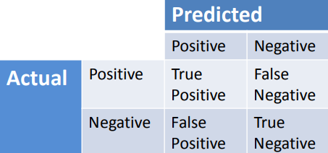
Рисунок 2.6 - Метрики оцінки ефективності розпізнавання

Таблиця 2.1 - Результати оцінки ефективності розпізнавання
 | CNN
 | TP | TN | FN | FP
dataset1 | 89% | 95% | 2% | 4%
dataset2 | 86% | 95% | 1,4% | 2%
dataset3 | 87% | 97% | 1% | 2%

2.7 Висновки розділу 2
У даному розділі було розглянуто метод знаходження об’єктів за допомогою метода Віоли-Джонса, було його реалізовано та портовано на смартфон. Для навчання було використано вибірку, в якій були зображення відкритої долоні та стиснутого кулака (приблизно 3000 позитивних зображень та 30000 негативних). Побудована модель має точність розпізнавання близько 75% на навчальній та 68% на тестовій вибірці. Було отримано систему, яка досить швидко працює (кожен окремий класифікатор досягав часто розпізнавання 25 кадрів на секунду, всі разом працюють з частотою близько 10 кадрів на секунду). Точність системи є не дуже високою, що можна пояснити тим, що алгоритм AdaBoost потребує дуже велику навчальну вибірку. З іншого боку, при достатній вибірці, можна отримати досить швидку систему знаходження руки.

РОЗДІЛ 3 ІНТЕЛЕКТУАЛЬНИЙ АНАЛІЗ ПЕРЕМІЩЕНЬ РУКИ З ВИКОРИТСАННЯМ SURF ДЕСКРИПТОРІВ ТА НЕЙРОННИХ МЕРЕЖ

3.1 Знаходження руки у відео потоці

Виявлення руки на зображенні є первинним завданням всіх систем розпізнавання жестів. На даний час метод Джонса-Віоли з використанням ознак Хаара каскадного AdaBoost класифікатора [6] для виявлення людських обличь вважається одним з кращих алгоритмів для таких завдань. Метод Джонса-Віоли був розроблений для завдання виявлення людських обличь на зображенні. Головна перевага цього методу полягає в його високій швидкості виконання і точності виявлення. У даній роботі ми модифікуємо детектор Джонса-Віоли з використанням нового набору ознак Хаара для виявлення руки у відео потоці в режимі реального часу. У традиційному методі Джонса-Віоли (і в модифікованому Lienhard і Maydt детекторі) застосовується стандартний набір ознак. У даній роботі ми застосовуємо новий набір ознак, запропонований в роботі [7] (Рисунок 3.1).
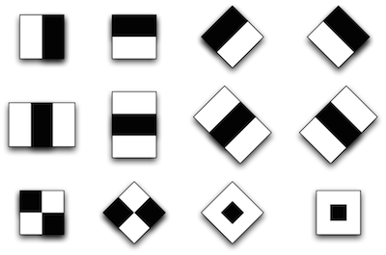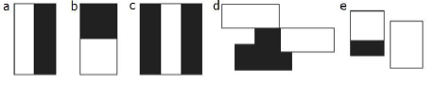
Рисунок 3.1 - Набір ознак Хаара

3.2 Алгоритм розпізнавання форми руки

3.2.1 Метод SURF
Основна ідея запропонованого алгоритму полягає в тому, що зображення розглядається як текстовий документ, в якому кожен візуальний ознака враховується як слово, що утворить даний документ. Клас документа визначається шляхом обчислення частоти появи деяких «ключових слів». Для застосування цієї ідеї в розпізнаванні об'єкта спочатку з набору зображень (бази даних для навчання) методом SURF (Speeded Up Robust Features) виділяються характерні ознаки [10]. Потім всі виділені ознаки поділяються на групи, використовуючи К-means кластеризацію. Кожна група служить «ключовим словом», з яких будується так званий «словник ключових слів». Дескриптори для нейронної мережі створюються шляхом зіставлення виділених ознак вхідного зображення з ключовими словами з словника ознак за допомогою пошуку K найближчих сусідів. Набір дескрипторів і відповідний клас в подальшому використовуються для навчання нейронної мережі.
Детектор SURF базується на обчисленні матриці Гессена з простою апроксимацією. Для кожної точки P = (x, y) матриця Гессена H (P, σ) на P з
масштабом σ визначається за такою формулою:
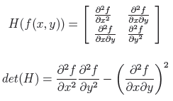 (3.1)
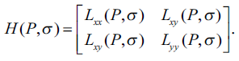 (3.2)
Де Lxx – згортка другої похідної Гауса із зображенням в точці Р відповідно.
З метою скорочення часу обробки, друга похідна Гаусса наближено обчислюється з використанням «box filter» і «інтегрального зображення». Інтегральне зображення також спрощує процес аналізу в просторі масштабів.
Детермінант матриці Гессена потім використовується для вибору координат точок інтересу і масштабу. Точки інтересу локалізуються за допомогою «придушення НЕ-максимумів» (non-maximum suppression). Це робить SURF ознаки стійкими до масштабування. SURF також будує коло навколо виділеної точки інтересу, щоб визначити унікальну орієнтацію, і тим самому дає SURF ознакам інваріантність до обертання. SURF ознаки описуються векторами, довжина котрих фіксована (64 в оригінальному SURF і 128 в розширеній версії SURF).
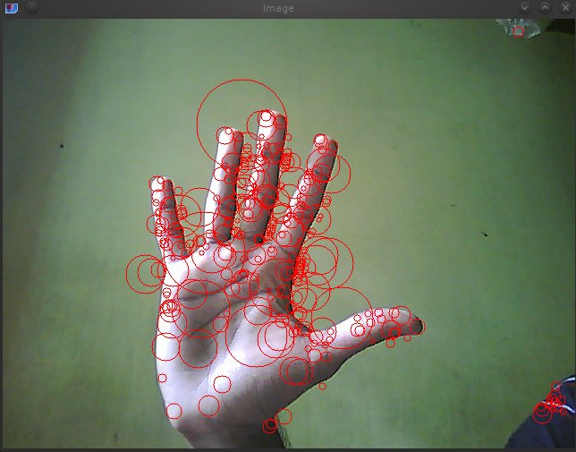
Рисунок 3.2 - Приклад знайдених SURF-ознак

У зв'язку з тим, що SURF виділяє точки інтересу на основі локальних ознак, кількість виявлених точок не фіксоване, а змінюється в залежності від зображення, навіть для одного і того ж об'єкта. Тому не можна безпосередньо давати дані дескриптори в нейронну мережу для розпізнавання. Для вирішення такої проблеми розділяються всі виявлені ознаки з набору зображень на групи. Це обґрунтовується тим, що візуальні ознаки, виділені з одного класу об'єкта повинні мати схожість. Ознаки, отримані при аналізі одного зображення, також можуть бути схожі один на одного. Розподіл ознак на групи дозволяє «об’єднати» подібні ознаки разом і вибрати одного «представника» для всієї групи. Опис об'єкта тоді можна здійснювати за допомогою тільки цих «представників». У даній роботі використовується популярний метод кластеризації K-means.

3.2.2 Метод K-means

Метод K-means ділить безкінечну кількість елементів векторного простору на вже відоме та визначене число кластерів, яке дорівнює k. Ключова ідея даного підходу у тому, що виконуючи кожну ітерацію необхідно заново обчислювати центр мас для кожного із кластерів, який отримали на попередньому кроці. Після цього вектори розбиваються на кластери ще раз, відповідно до того, який з нових центрів за обраною метрикою виявився ближчим. Алгоритм закінчується тоді, коли на якомусь шагу зміни кластерів не відбувається. Це виходить за кінцеве число ітерацій, так як кількість способів яким чином розбити кінцеву множину кінцеве, причому на кожному кроці сумарне квадратичне відхилення зменшується, тому зациклення неможливо. K-means ставить за мету зробити мінімальним сумарне квадратичне відхилення точок кластерів від центрів цих кластерів:
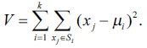 (3.3)
Де k - число кластерів; Si - отримані кластери; μi - центри мас векторів xj; x – набір вхідних векторів.
При застосуванні K-means кластеризації потрібно спочатку задати кількість кластерів. Якщо кластером вважається безліч однозначних слів (як у текстовому документі), то кількість кластерів - це загальне число «ключових слів». Центром мас кожного кластера є саме ключове слово, а сукупність всіх отриманих ключових слів становить словник. Якщо вважається, що виділені SURF методом ознаки з об'єктів певного класу унікальні і характерні тільки для даного класу об'єкта, то кількість слів в словнику (число кластерів) приблизно дорівнює сумі середніх чисел ознак всіх класів об'єкта:
(3.4)
Тут K - число кластерів; N – кількість класів об'єктів; Mi - кількість зразків i-го класу; kj - кількість виділених ознак з j-го зразка i-го класу.
При завершенні процесу кластеризації виходить набір векторів центру мас всіх груп SURF-дескрипторів. Самі вектори центру мас є SURF-дескрипторами і можуть служити «представниками »для всіх векторів у своїй групі. Набір векторів центру мас (словник) використовується для генерації нових дескрипторів для класифікатора.
При надходженні нового зображення, SURF виділяє характерні ознаки і що описує ці ознаки набором векторів, розмірність яких фіксована. Для кожного SURF-вектора (дескриптора) обчислюється квадрат відстані Евкліда до кожного з центрів мас за формулою (2) і вибирається найкоротша відстань.
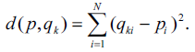 (3.5)
Тут d (p, qk) - відстань від вхідного SURF-вектора до k? го центру мас; N – розмірність SURF-вектора (64 або 128 в залежності від визначеного способу опису); p - вхідний SURF-вектор; qk – k-й центр мас.
Якщо значення цієї відстані менше ніж певний поріг, то відповідний центр вибирається в якості представника для вхідного SURF вектора. Іншими словами, даний SURF-вектор замінюється відповідним центром мас. При створенні бази даних для генерації словника використовуються зображення без фону, щоб виділені ознаки були характерні тільки для об'єктів. Однак на зображеннях в базі даних для навчання нейронної мережі можуть бути присутнім фон або інші об'єкти. Тому потрібно встановити граничне значення відстані, щоб виключити «чужі ознаки», які виділяються, наприклад, з фону, а не з об'єкта. Цей поріг визначається як середнє значення всіх відстаней між центрами мас:
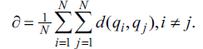 (3.5)
Тут ∂ - порогове значення; d (qi, qj) - відстань між центрами qi і qj; N - число центрів.

3.2.3 Гістограма частоти ключових слів (BOW-дескриптор)

Коли все вхідні SURF-вектори даного зображення замінюються і позначаються відповідними «словами», проводиться побудова гістограми, в якій вказується частота появлення кожного ключового слова зі словника. Цю гістограму будемо називати «BOW-дескриптором». Для кожного об'єкта BOW-дескриптор має фіксовану довжину, рівну числу слів (кластерів) в словнику ознак. Слід зазначити, що BOW-дескриптор приймає значення, які характерні для кожного класу об'єкта, і, таким чином, зазначені значення ідеально підходять для нейронної мережі.
Оскільки SURF виділяє локальні ознаки, не враховуючи відносні зв'язку між ними, і в гістограмі обчислюється частота появи визначених SURF ознак, просторові відносини між ознаками об'єкта також не враховуються. У розпізнаванні руки, дана властивість BOW-дескрипторів дуже корисна, адже потрібно навчати нейронну мережу тільки один раз, скажімо, для розпізнавання лівої руки. Вагомим є той факт, що при тестуванні нейронна мережа виявляється здатною розпізнати ще й праву руку. Таким чином, ми отримуємо можливість розпізнавати обидві руки одночасно саме в одному класифікаторі.
При розробці алгоритму для розпізнавання форми руки в режимі реального часу швидкість роботи класифікатора є пріоритетним показником. Багатошарова нейронна мережа задовольняє цій вимозі. Даний тип нейронної мережі також забезпечує високу точність розпізнавання. Крім того, BOW-дескриптори з низькою розмірністю і фіксованою довжиною ідеально підходять для нейронної мережі. Тому в даній роботі в якості класифікатора використовується багатошарова нейронна мережа з зворотним поширенням помилки.

3.2.4 Багатошарова нейронна мережа з зворотним поширенням помилки

Основними компонентами нейронної мережі є нейрони, які з’єднані зв’язками. Сигнали передаються по зваженим зв’язкам (Рисунок 3.3), з кожним з яких пов’язаний ваговий коефіцієнт w, або ж вага.
Моделі нейронних мереж бувають програмні і апаратні, найбільш поширені саме програмні.
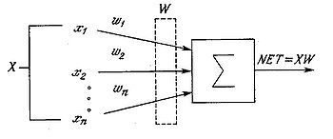
Рисунок 3.3 - Штучний нейрон

Один з варіантів застосування – для розрізнення образів, створення пам’яті основаної на асоціаціях, передбачення тощо. Якщо розглядати аналоги нейрону у реальному світі, то це, перш за все, клітинний нейрон. Зазвичай, на вході нейрон має якусь кількість даних, які, в свою чергу, надходять на інші нейрони. Кожна вага на вході відповідно множиться на вагу, аналогічну до так званої сили. Після цього всі дані які надійшли сумуються та визначається те, на скільки нейрон є активним. Не дивлячись що парадигми організації мереж є досить різноманітними, дана система організації лежить, взагалі то усіх їх. Далі приходящі сигнали, ідуть на спроектований нейрон. Вони, ті сигнали, загалом мають позначення як вектор, та відносяться до тих сигналів які приходять, так само, до нейрону. Наступним кроком кожен сигнал після цього треба перемножити на вагу, що має позначки wn та відповідає йому. Тоді сигнал поступає до блоку суми. Кожна вага протиставляється силі єдиного природнього зв'язку. Блок якій визначає суму, що аналогічен тілу справжнього нейрона, просто складає зважені входи, отримуючі вихідні дані.
Першим створено персептрон було Ф.Розенблатом і це викликало багато інтересу до цієї теми.
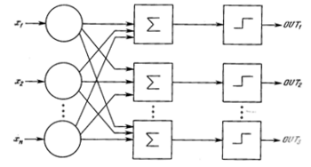
Рисунок 3.4 - Персептрон

Первинна ейфорія змінилася розчаруванням, коли виявилося, що персептрони не здатні навчитися рішенню ряду простих задач. М.Мінський строго проаналізував цю проблему і показав, що є жорсткі обмеження на те, що можуть виконувати одношарові персептрони, і, отже, на те, чому вони можуть навчатися. Оскільки у той час методи навчання багатошарових мереж не були відомі, дослідники перейшли в більш багатообіцяючі області, і дослідження у області нейронних мереж прийшли в занепад. Відкриття методів навчання багатошарових мереж більшою мірою, ніж який-небудь інший чинник, вплинуло на відродження інтересу і дослідницьких зусиль.
Навчання персептрона:
- Ініціалізація вагових матриць W (випадкові значення)
- Подати вхід X і обчислити вихід Y для цільового вектора YT
- Якщо вихід правильний – перейти на крок 4; інакше обчислити різницю D = YT – Y; модифікувати ваги за формулою: wij(e+1) = wij(e) + α D Хі,
де wij(e) – значення ваги від нейрона i до нейрона j до налагодження, wij(e+1) – значення ваги після налагодження, α – коефіцієнт швидкості навчання, Хi – вхід нейрона i, e – номер епохи (ітерації під час навчання).
- Виконувати цикл з кроку 2, поки мережа не перестане помилятися. На другому кроці у випадковому порядку пред’являються всі вхідні вектори.
Один з найгірших результатів Мінського показує, що одношаровий персептрон не може відтворити таку просту функцію, як NOR. Це функція від двох аргументів, кожний з яких може бути нулем або одиницею. Вона приймає значення одиниці, коли один з аргументів рівний одиниці (але не обидва).
Багатошарові мережі володіють значно більшими можливостями, ніж одношарові.
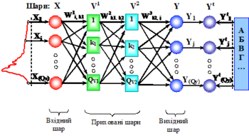
Рисунок 3.5 - Багатошарова НМ

Проте багатошарові мережі можуть привести до збільшення обчислювальної потужності в порівнянні з одношаровими лише в тому випадку, якщо активаційна функція між шарами буде нелінійною. Обчислення виходу шару полягає в множенні вхідного вектора на першу вагову матрицю з подальшим множенням (якщо відсутня нелінійна активаційна функція) результуючого вектора на другу вагову матрицю (XW1)W2. Оскільки множення матриць асоціативне, то X(W1W2). Це показує, що двошарова лінійна мережа еквівалентна одному шару з ваговою матрицею, рівною добутку двох вагових матриць. Отже, для лінійної активаційної функції будь-яка багатошарова лінійна мережа може бути замінена еквівалентною одношаровою мережею.[11]
Використовувана нейронна мережа в запропонованому алгоритмі складається з N вхідних нейронів, де N -кількість слів у словнику, K вихідних нейронів, де K - число класів. кількість нейронів в прихованому шарі визначається емпіричним способом. В якості функції активації використовується симетрична біполярна сигмоїдальна функція:
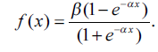 (3.6)
Тут α і β - вільні параметри.
Для підвищення швидкості збіжності мережі застосовуються модифікації: Nguyen-Widrow ініціалізація, моментум, і групове оновлення.

3.3 Реалізація та результати експерименту

Для обчислення ознак Хаара, навчання і класифікації алгоритмом K-means було використано реалізація цього алгоритму в бібліотеці OpenCV.
Для навчання було використано вибірку VIVA Hand Detection Challenge (http://cvrr.ucsd.edu/vivachallenge/index.php/hands/hand-detection/). Ця вибірка містить набір з 5500 тренувальних та 5500 тестувальних зображень з текстовими файлами до кожного зображення, де описується місцезнаходження руки на зображенні.
На етапі генерації «словника» для кожного класу відбираються по 25 «чистих» зображень (без фону) з об'єктом, знятим в різних ракурсах і масштабах. Кількість виділених ознак залежить від значення порога Гессена. Якщо встановити мале значення порога, то кількість ознак збільшується, але при цьому потрібно тривалий час обробки. Якщо встановити великий поріг, то число виділених ознак може бути не придатним для розпізнавання. Для зображення заданого розміру поріг Гессена був обраний таким чином, щоб для зображень класу (а) SURF виокремлював в середньому 30 ознак; для класу (б) - 70; для класу (в) - 90; для класу (г) - 80. Тоді число слів в словнику дорівнює 270. Для навчання нейронної мережі в базу даних додавали ще 75 зображень для кожного класу. Зображення для навчання були зняті на простому тлі для підвищення робастності класифікатора. Для тестування класифікатора веб-камерою були зняті 1000 зображень для кожного класу. Розмір кожного зображення становить 100 × 100 пікселів. Програма дає можливість генерації словника ознак, формування бази даних для навчання, створення і навчання нейронної мережі, а також має окремий інтерфейс для перевірки і тестування працездатності.
Результати тестування на вибірці з 1000 різних зображень при часі оброблення одного кадру близько 90 мс показують, середня точність розпізнавання становить близько 82% на навчальній вибірці та 70% на тестовій. Найвищу точність отримано при розпізнаванні «відкритої долоні». Це можна пояснити тим, що для «відкритої долоні» число виділених ознак найбільше. Для «каменю» кількість ознак набагато менше інших. Час обробки для всіх зображень складає ~ 90 мс, що дозволяє працювати в реальному часі зі швидкістю близько 11 кадрів в секунду.
Приклади не правильної роботи алгоритму (рисунки 3.6 – 3.11):
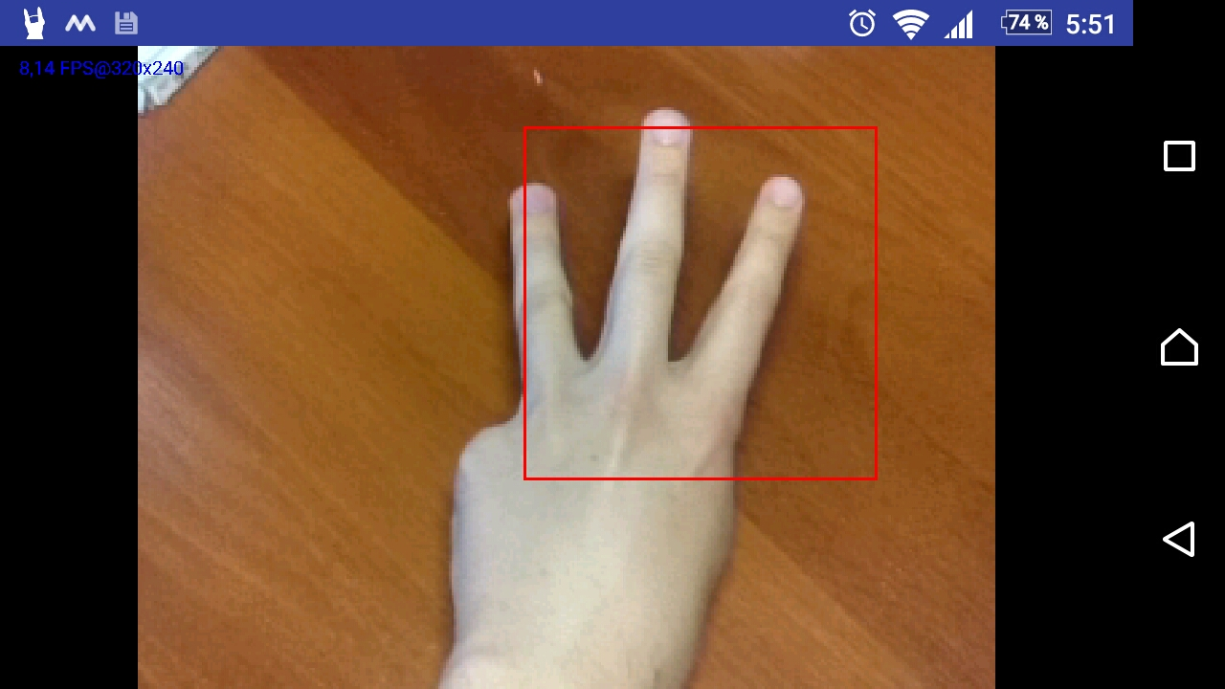
Рисунок 3.6 - Зображення, яке було розпізнано не правильно
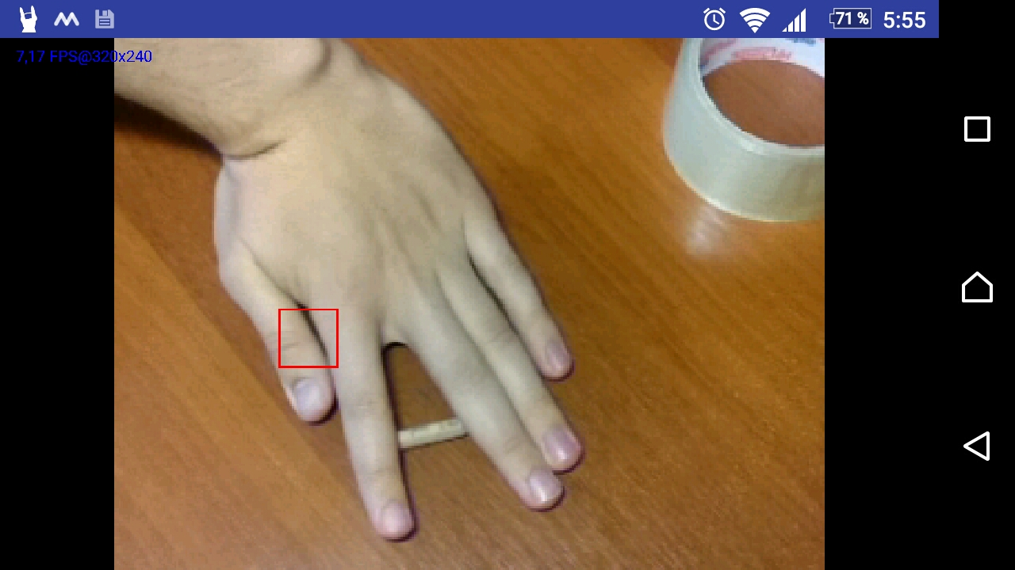
Рисунок 3.7 - Зображення, на якому вхідні дані (рука) не правильні

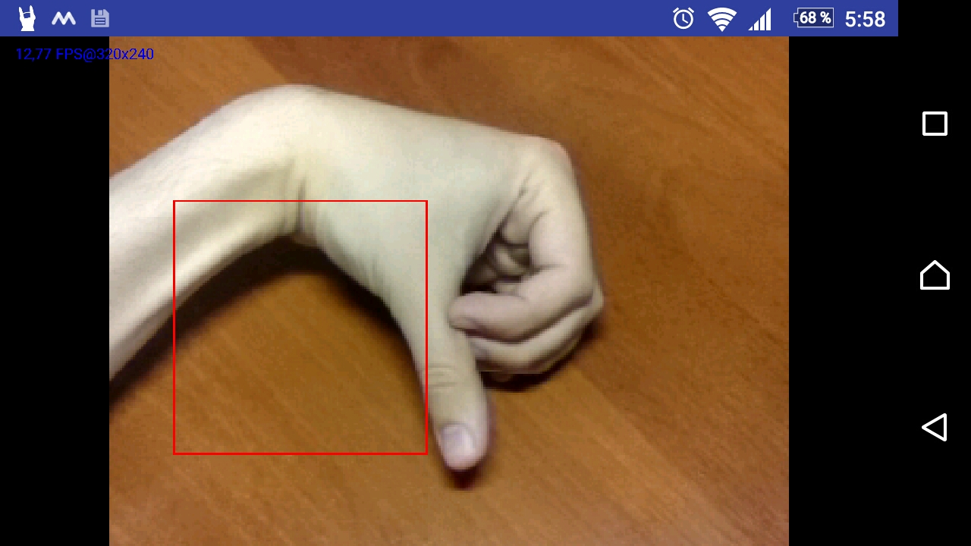
Рисунок 3.8 - Зображення, на якому рука під великим кутом

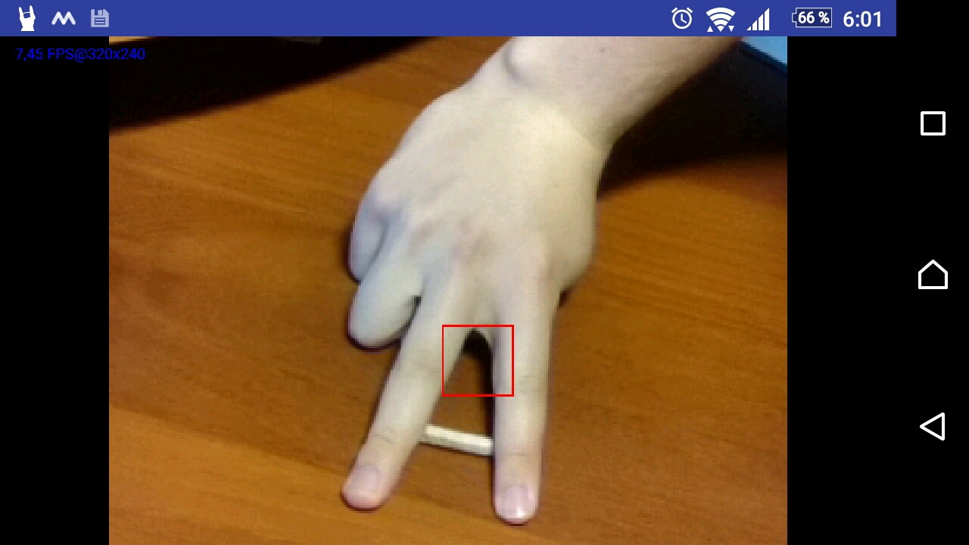
Рисунок 3.9 - Зображення, на якому рука подана згори вниз

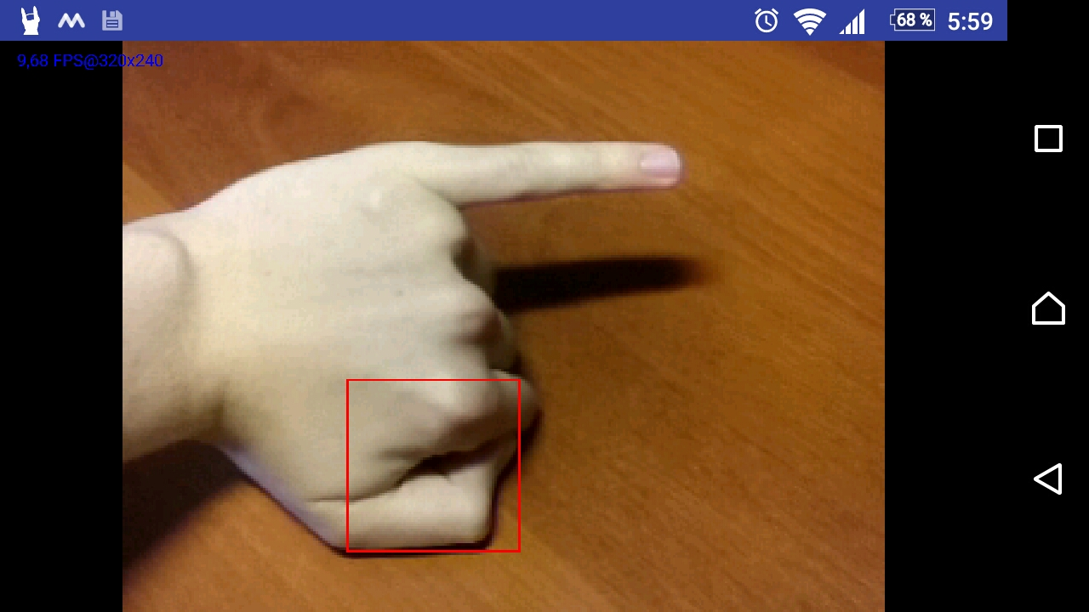
Рисунок 3.10 - Зображення, на якому є тінь, що заважає правильному розпізнаванню

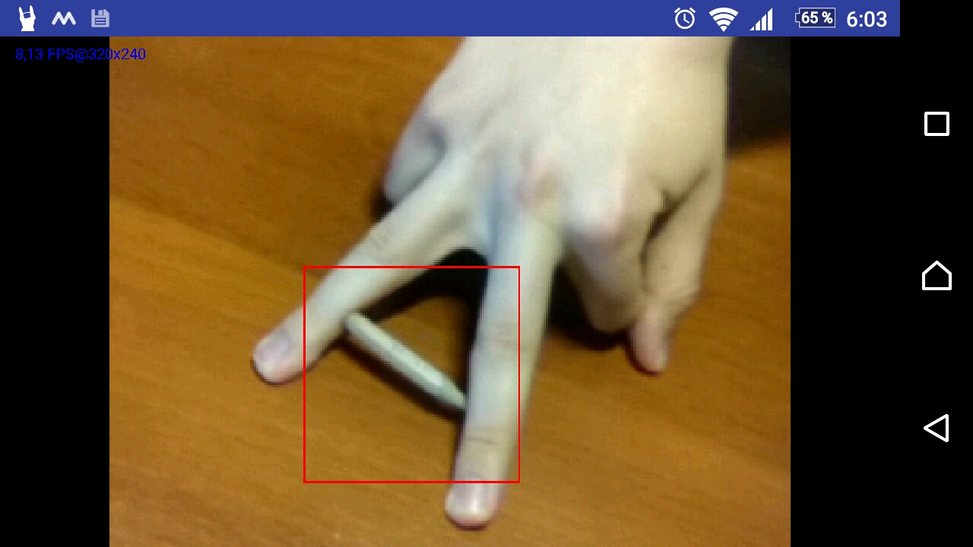
Рисунок 3.11 - Зображення, на якому рука не входить повністю

3.4 Функція для оцінки роботи мережі
Процес тренування нейронної мережі можна декларувати як задачу по оптимізації. Для того зоб вирішити чи то добре чи погано мережа робить те що від неї потребується, треба якимось сином кількісно це описати. Саме для цього існує лос функція яка і займається оцінкою. Зазвичай вона змінює свої значення беручі до уваги те що приходить до мережі, тобто сигнали на вході. Також існує неочевидна залежність від параметрів мережі які можуть налаштовуватися. Найпопулярніший та більш розповсюджений приклад оцінювання це розрахунок спеціальної функції, а саме суми квадратів відстаней від вихідних сигналів мережі до їх необхідних значень.[12]
Метод що основується на найменших квадратах, як не прикро дуже рідко є білш підходящим варіантом для оцінки мережі. Детальне проектування функції для оцінки робить можливим значно покращити якість навчання мережі, а також, що не менш важливо, отримувати доповнюючі дані — те, наскільки мережа впевнена у відповіді.[12]
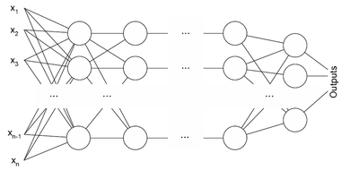
Рисунок 3.12 - Архітектура багатошарового перцептрону
Алгоритм бєкпропогєйшн, має місто у застосуванні для перцептрону з багатошаровою архітектурою. У даній мережі є визначена кількість входів, та визначена кількість виходів а також безліч внутрішніх вузлів. Перш за все для всіх вузлів дамо числа числами від одного до n (нумерація що не залежить від розміщення шарів). Визначимо вагу зв'язку, що з'єднує i та j вузли, а через та вихід i вузла. У разі, якщо знаємо навчальний сет, то функція помилки, отримаємо за методом найменших квадратів. [12]
Надалі постає питання яким способом змінювати ваги? Будемо виконувати стохастичний градієнтний спуск, а саме будемо посилати ваги після наступного прикладу для навчання та таким чином пересуватися в просторі з багатьма вимірами ваг. Для того щоб дістатися як найменшої похибки, необхідно йти в бік, протиставлений до градієнту, а саме, враховуючі всі групи вірних відповідей, сумувати до всіх ваг де є множник, що означає швидкість пересування.[12]
Для обчислення похідної зробимо наступні кроки. Спочатку визначемо, що змінює значення на виході мережі тільки як частина суми де вона обраховується по вхідних даних вузла j. Саме через це, аналогічно, змінює значення загальної помилки тільки в мережах виходу j вузла. Тож ця функція для активації, в даних обставинах (відповідно обрахованої похідної) становить експоненційну сигмоїду яка була розглянута вище.[12]
У випадку де вузол j не знаходиться рівні у кінці, отже він має виходи; необхідно призначити їх через нащадків (j). В даній ситуації це така сама корекція, але вона розраховується для вузла з рівня зо йде за ним (ми це позначимо через відсутність мультиплікатора). Так як ми вже знаємо як обчислити корекцію вузлів з кореляцією до рівня та висловити корекцію для вузла що знаходиться на нижчому рівні для вищих корекцій, та вже можемо створити алгоритм для навчання. Саме завдяки цій особливості розрахунку виправлень цей алгоритм має назву алгоритму, що поширює помилку назад.[12]
Отриманий нами алгоритм продемонстрований нижче. Впровадження алгоритму, крім цих параметрів, також повинно подавати в будь-якому форматі архітектуру мережі. Але ж насправді це досить гарні результати, продемонстровані мережами не складної структури, що має два рівні прихованих нейронів: прихованих одиниць та вихідних одиниць, де кожен мережевий вхід має звязок з усіма прихованими нейронами, і те щ видає кожний оператор прихованого нейрона додається до вхідних даних до кожного з нейронів. У цьому випадку достатньо відправити кількість вхідних прихованих нейронів.[12]
3.5 Математичне тлумачення навчання нейронних мереж
Для кожної ітерації алгоритму взаємного розподілу ваги до мережі вносяться зміни для поліпшення вирішення задачі на конкретному прикладі. Тож, у процесі навчання одна критична проблема оптимізації вирішується циклічно.
Тренування нейромереж має характерні чотири обмеження, які відрізняють тренування нейронних мереж від поширених задач спрямованих на оптимізацію: велике число параметрів, багато завдань, необхідність високого ступеню паралелізму в навчанні, критерій прийняття рішення, необхідність пошуку чіткої широкої області, в якій значення всіх функцій мінімізуються. Що стосується решти освітньої проблеми, то, як правило, вона може бути сформульована як задача оцінки мінімізації. Обережність попередньої фрази пов'язана з тим, що ми не знаємо і ніколи не довідаємося про усі завдання що можливі для нейронних мереж, і, можливо, десь у невідомому є завдання, які не можуть бути зведені до мінімізації оцінити. Мінімізація оцінки - комплексна проблема: існують різні параметри (для стандартних прикладів, реалізованих на ПК), адаптивний рельєф (діаграма оцінювання як функція регульованих параметрів) є складною і теж може містити багато локальних мінімумів.[12]
Недоліками алгоритму є те, що, незважаючи на численні успішні алгоритми розповсюдження помилок, це не панацея. Найбільша небезпека приносить невизначений термін навчання. У складних завданнях навчання в мережі може зайняти кілька днів чи навіть тижнів, і він взагалі навіть не навчається. Причина може бути однією з наступних.[12]
Параліч мережі У процесі навчання величина ваг може призвести до того, що поправки стають дуже великими значеннями. Це може призвести до того, що всі або більшість нейронів працюють з дуже великими значеннями OUT, в області, де похідна від функції стиснення дуже мала. Оскільки помилка, надіслана назад до процесу навчання, пропорційна цій похідній, процес навчання може практично зупинитися. Теоретично ця проблема погано зрозуміла. Цього можна звичайно уникнути, зменшивши розмір , але це збільшує час навчання. Різні евристики були використані для запобігання паралічу або відновленню, але до цих пір вони можуть розглядатися лише як експериментальні.[12]
Місцеві мінімуми. Зворотне поширення використовує якийсь градієнтний спуск, тобто він починає поверхню помилки, постійно налаштовуючи вагу до мінімуму. Поверхня складної мережевої помилки серйозно вирізана і складається з пагорбів, долин, складок і ярів у просторі високих розмірів. Мережа може потрапляти в місцевий мінімум (неглибока долина), коли поблизу знаходиться багато глибоких мінімумів. У місцевому мінімумі точки, всі напрямки вгору, і мережа не може залишити її. Статистичні методи навчання можуть допомогти уникнути цього лову, але вони є повільними.[12]
Розмір кроку. Точний аналіз доказів збіжності [3] показує, що корекція зважування вважається нескінченно малою. Зрозуміло, що це майже неможливо, оскільки воно призводить до нескінченного часу навчання. Розмір кроку повинен бути прийнятий нарешті. Якщо розмір кроку фіксований і дуже малий, то збіжність занадто повільна, якщо вона фіксована та занадто велика, то може бути параліч або постійна нестабільність. Ефективно збільшувати темпи для поліпшення оцінки в цьому напрямку антиградієнта і зменшити, якщо це поліпшення не зупиниться. П. Д. Вассерман [4] описав алгоритм адаптивного вибору кроку, який автоматично виправляє розмір кроку в процесі навчання. У книзі А. Н. Горбунова [5] запропонована широка технологія оптимізації тренувань. Слід також відзначити цю можливість.
Використовувана нейронна мережа в запропонованому алгоритмі складається з N вхідних нейронів, де N -кількість слів у словнику, K вихідних нейронів, де K - число класів. кількість нейронів в прихованому шарі визначається емпіричним способом. В якості функції активації використовується симетрична біполярна сигмоїдальна функція.
Для підвищення швидкості збіжності мережі застосовуються модифікації: Nguyen-Widrow ініціалізація, моментум, і групове оновлення.

3.6 Реалізація та результати експерименту
Для обчислення ознак Хаара, навчання і класифікації алгоритмом K-means було використано реалізація цього алгоритму в бібліотеці OpenCV.
Для навчання класифікатора було використано готові програми opencv_createsamples і opencv_traincascade. Перша використовується для підготовки і створення даних для навчання у форматі, який підтримується програмою opencv_traincascade. Після цього відбувається навчання класифікатора за допомогою програми opencv_traincascade, яка створює xml-файл з вагами класифікатора, який потім можна завантажити для відновлення класифікатора у користувацькій програмі.
За допомогою вищевказаних програм було створено три каскадних класифікатори: для кулака, для долоні зі стиснутими пальцями та для долоні з відкритими пальцями. При спробі створити один універсальний отримані результати були незадовільні.

Таблиця 3.1 – Отримання нових кадрів з камери смартфону
Код програми | Пояснення до коду
public Mat onCameraFrame(CvCameraViewFrame inputFrame) {  Mat newFrame = inputFrame.rgba();  Imgproc.cvtColor(newFrame, newFrame, Imgproc.COLOR_RGBA2RGB);  JNILib.onNewFrame(newFrame.getNativeObjAddr());  return newFrame;  } | Тут наведено код callback-методу, який викликається при отриманні нового кадру. В ньому з кадру видаляється непотрібна для алгоритму інформація про альфа канал і викликається нативний метод, в якому реалізовано алгоритм розпізнавання

В роботі реалізована система розпізнавання чотирьох класів пози руки (рис. 3.13-3.15) за допомогою запропонованого алгоритму.
Рисунок 3.13 - Навчальна вибірка

Рисунок 3.14 - Навчальна вибірка інших жестів

Рисунок 3.15 - Навчальна вибірка інших жестів

На етапі генерації «словника» для кожного класу відбираються по 25 «чистих» зображень (без фону) з об'єктом, знятим в різних ракурсах і масштабах. Кількість виділених ознак залежить від значення порога Гессена. Якщо встановити великий поріг, то число виділених ознак може бути не придатним для розпізнавання. Для зображення заданого розміру поріг Гессена був обраний таким образом, щоб для зображень класу (а) SURF виокремлював в середньому 30 ознак; для класу (б) - 70; для класу (в) - 90; для класу (г) - 80. У цьому випадку число слів в словнику одно 270.Для навчання нейронної мережі в базу даних додавали ще 75 зображень для кожного класу. Зображення для навчання були зняті на простому тлі для підвищення робастності класифікатора (рис. 3.17). Для тестування класифікатора веб-камерою були зняті 1000 зображень для кожного класу (рис. 3.16). Розмір кожного зображання становить 100 × 100 пікселів. Програма дає можливість генерації словника ознак, формування бази даних для навчання, створення і навчання нейронної мережі, а також має окремий інтерфейс для перевірки і тестування працездатності. Результати тестування вибірки з 1000 різних зображень при часу оброблення одного кадру близько 60 мс показують, середня точність розпізнавання становить ~ 92%. Найвищу точність отримано при розпізнаванні «відкритої долоні». Це можна пояснити тим, що для «відкритої долоні» число виділених ознак більше всіх. Для «каменю» кількість ознак набагато менше інших. Час обробки для всіх зображень складає ~ 60 мс, що дозволяє працювати в реальному часі зі швидкістю близько 15 кадрів в секунду. На рис. 6 представлені результати роботи програми в реальному часі.
Рисунок 3.16 – Приклад розпізнавання

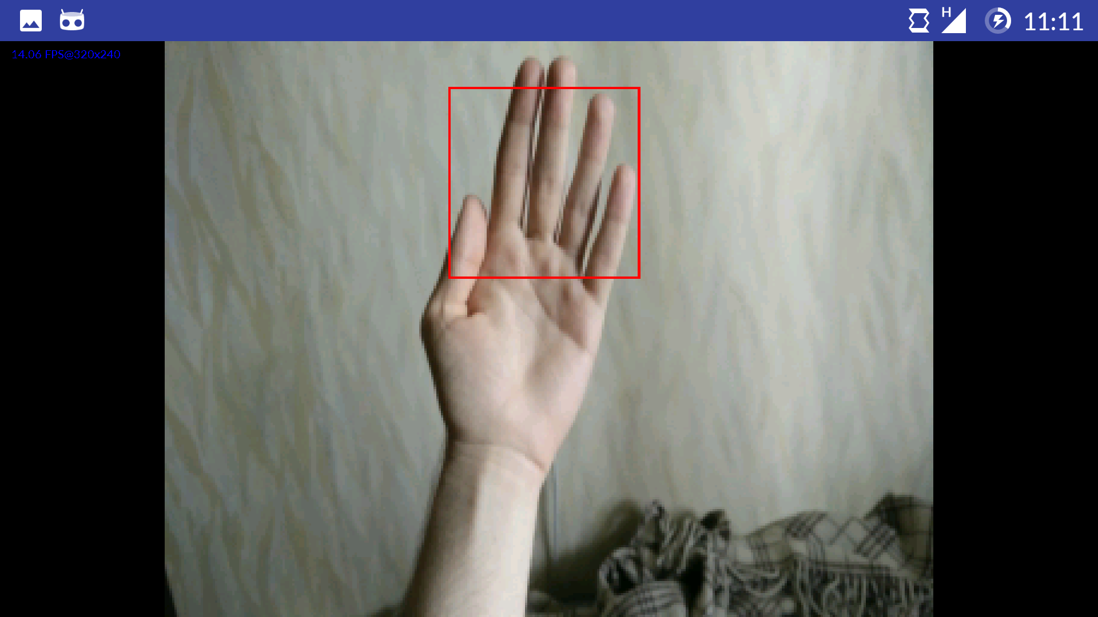
Рисунок 3.17 - Навчальна вибірка
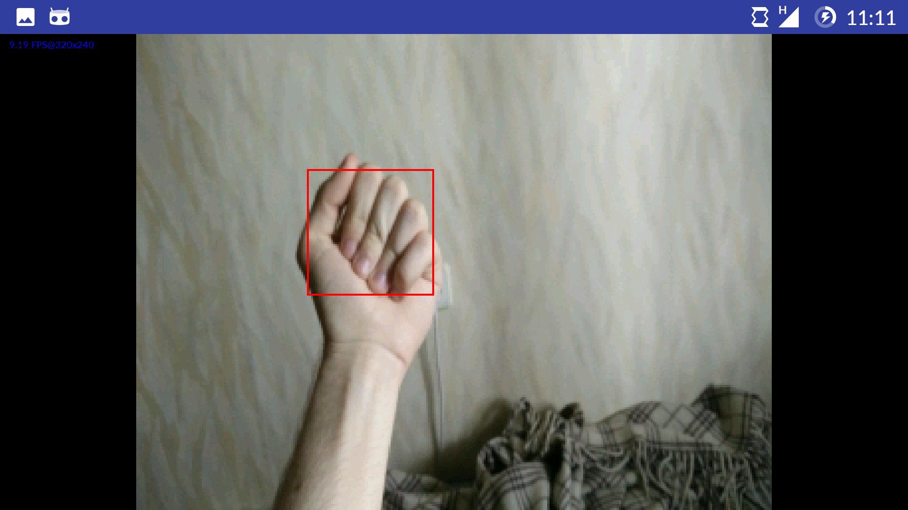
Рисунок 3.18 - Розпізнавання кулака
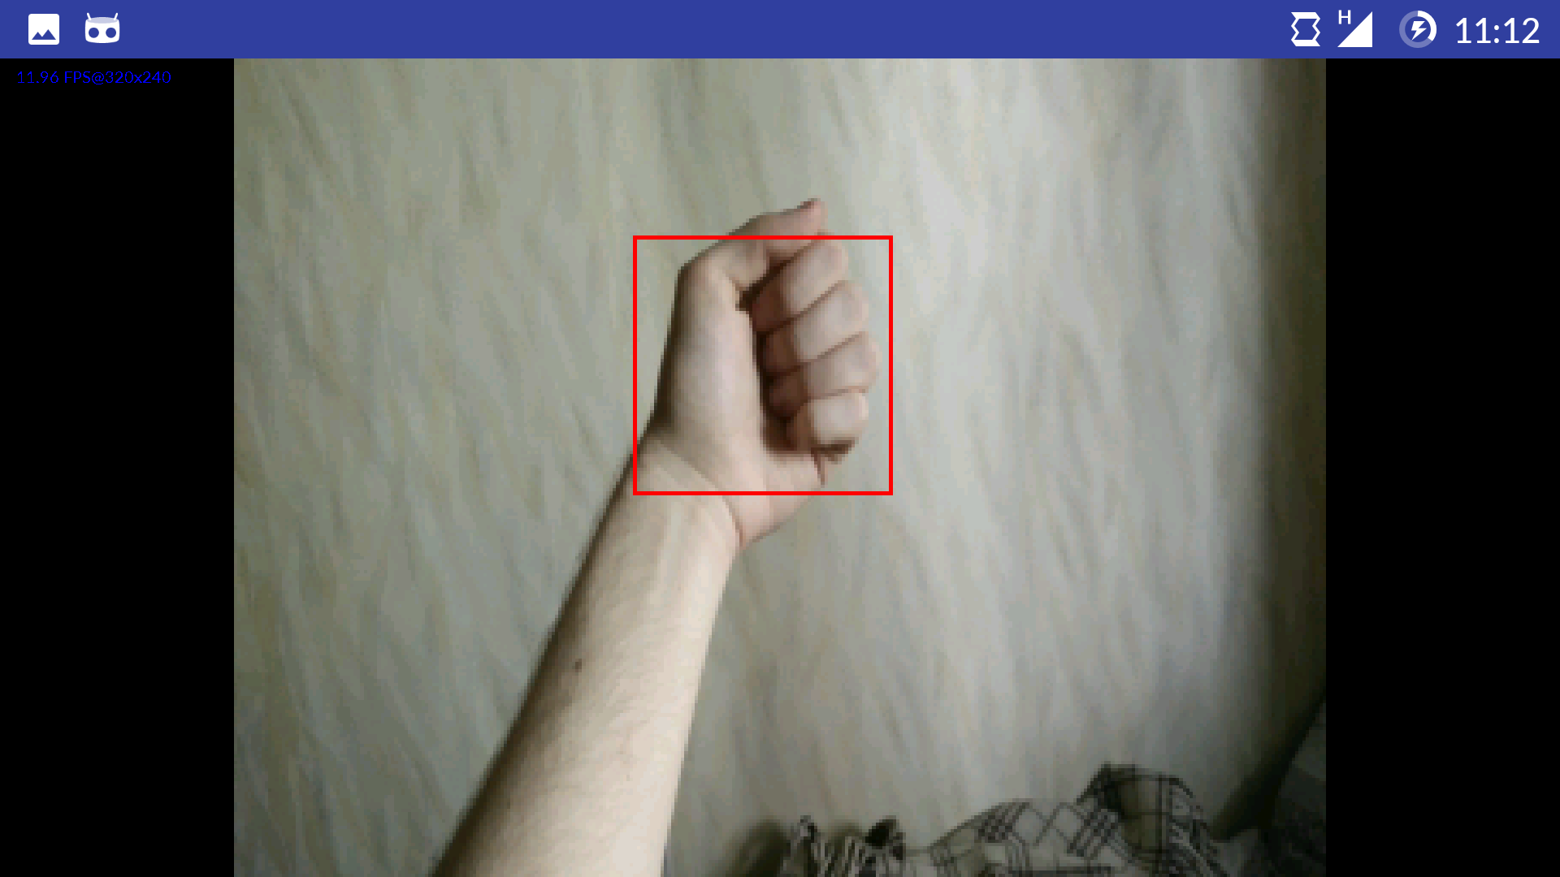
Рисунок 3.19 - Розпізнавання кулака в сторону
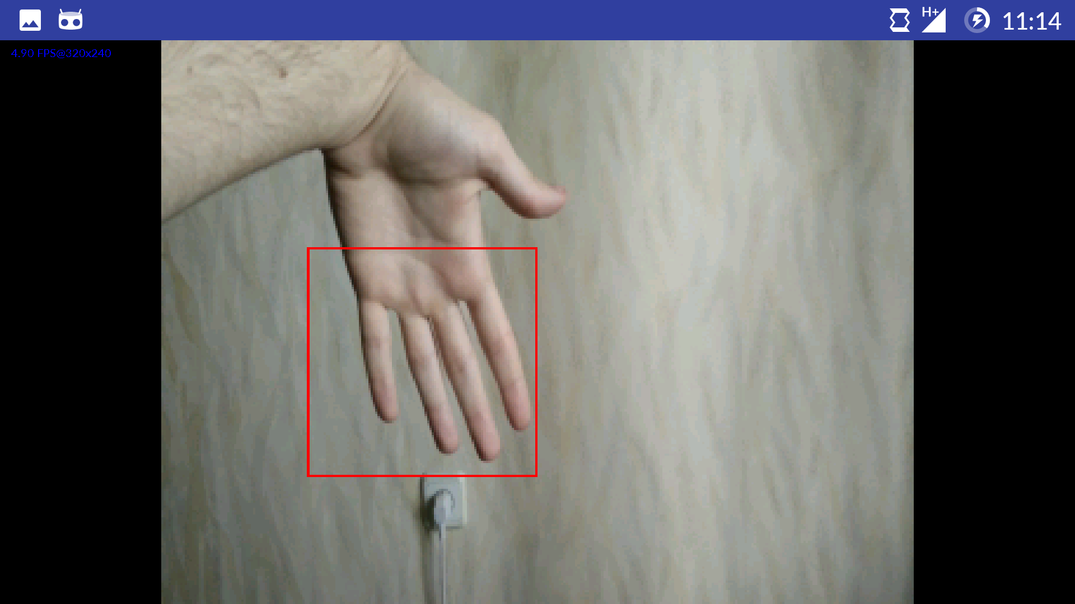
Рисунок 3.20 - Розпізнавання долоні униз
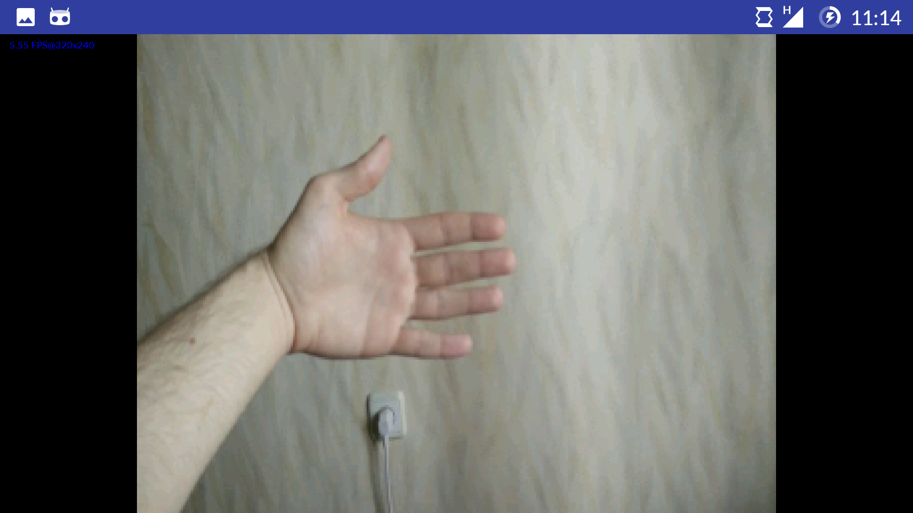
Рисунок 3.21 - Розпізнавання долоні у бок
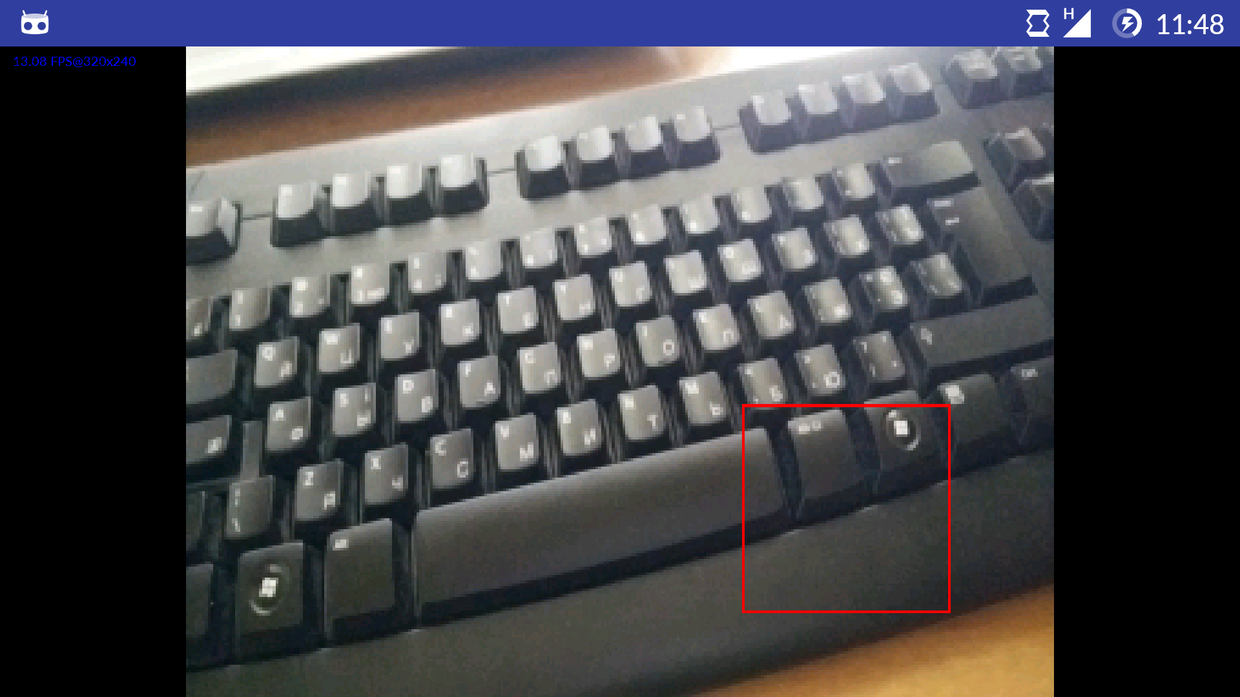
Рисунок 3.22 - Зображення, яке було розпізнано не правильно

Висновки до розділу 3
У даному розділі було розглянуто метод знаходження об’єктів за допомогою вдосконаленого метода SURF, було його реалізовано та портовано на смартфон. Для навчання було використано вибірку, в якій були зображення руки (приблизно 3000 позитивних зображень та 30000 негативних). Побудована модель має точність розпізнавання близько 75% на навчальній та 68% на тестовій вибірці. Швидкість розпізнавання близько 10 кадрів на секунду.
Точність системи досить високою, що можна пояснити тим, що вибірка складається із зображень знятих статичною камерою та аргументованих, а не з кадрів рухомого відео з камери смартфона. Тобто із досить маленькою базою фотографій ми отримали досить велику базу для навчання. Також, якщо зробити алгоритм паралельним та перенести його виконання на відеочіп, можна отримати досить швидку систему знаходження руки.

РОЗДІЛ 4 РОЗРОБЛЕННЯ СТАРТАП-ПРОЕКТУ

4.1 Опис ідеї проекту
Опис ідеї проекту наведено в таблиці 4.1.
Таблиця 4.1 – Опис ідеї стартап-проекту
Зміст ідеї | Напрямки застосування | Вигоди для користувача
Розробка системи для мобільних пристроїв, яка на основі даних з камери телефону виконує класифікацію жестів рук, які може показувати користувач. Є базовою технологією для подальшої інтеграції у прикладні мобільні застосунки. | 1. Використання у бортових комп’ютерах автомобілів для керування різноманітними функціями. | Відпадає необхідність у тактильному контакті з бортовим комп’ютером автомобіля. Немає необхідності відволікатися від дороги щоб побачити інтерфейс.
 | 2. Використання в якості системи для помочі інвалідам. | Немаючі іншого способу взаємодії з гаджетом, люди з вадами зору можуть керувати пристроєм за допомогою жестів.

Аналіз потенційних техніко-економічних переваг ідеї порівняно з пропозиціями конкурентів наведено в таблиці 4.2.

Таблиця 4.2 – Аналіз потенційних техніко-економічних переваг ідеї
№ п/п | Техніко-економічні характеристики ідеї | (потенційні) товари / концепції конкурентів | W (слабка сторона) | N (нейтральна сторона) | S (сильна сторона)
1 | Швидкодія. Система працює на пристрої з частотою двадцять сім кадрів на секунду | Система розпізнавання жестів використовується для управління інтерфейсом. | Недостатня якість розпізнавання. | Система працює. | Система працю. Швидше.
2 | Портативність. Система працює на мобільних пристроях. | Система використовується на мобільному пристрої для взаємодії з ним. | Недостатня точність розпізнавання | Система працює. | Зручність взаємодії з пристроєм.
3 | Універсальність. Систему можна впровадити у будь яке мобільне застосування. | Система працює на автоматі з продажу чогось та покращує враження від користування. | Недостатня якість розпізнавання. | Система працює. | Інший спосіб взаємодії з пристроєм.

4.2 Технологічний аудит проекту
В таблиці 4.3 наведено результати аналізу технологічної здійсненності ідеї проекту
Таблиця 4.3 – Аналіз технологічної здійсненності ідеї проекту
№ п/п | Ідея проекту | Технології її реалізації | Наявність технологій | Доступність технологій
1 | Використання системи у бортових комп’ютерах автомобілів для керування різноманітними функціями. | Android SDK | Наявні стеки технологій з відкритим програмним доступом | Безкоштовні
1 |  | Інфраструктура | У застосування немає мережевої інфраструктури. Усі обчислення проводяться локально на мобільному пристрої. | Безкоштовні

Продовження таблиці 4.3
2 | Розробка системи для мобільних пристроїв, яка на основі даних з камери телефону виконує класифікацію жестів рук, які може показувати користувач. | Локалізація жестів рук з камери мобільного пристрою. | Локалізація жестів на основі аналізу локальних ознак. Використовується алгоритм AdaBoost з використанням SURF дискрипторів. | Набір технологій характеризується високим ступенем Правильності розпізнавання гарантується якщо в виборці були ці дані, в умовах контрольованого середовища.
2 |  | Класифікація жестів за результатами локалізації та детекції. | Існуючі підходи до класифікації жестів не працюють в умовах змінного середовища. | Немає готового класифікатору.
Обрана технологія реалізації проекту: Обрана платформу Android, для розробки застосунку використовується android SDK, NDK. технології зі стеку Big Data від Apache та Google Cloud, розпізнавання та класифікація за допомогою нейромережі с власною архітектурою та власна модифікація методу локалізації зображень на основі методу SURF та AdaBoost.

4.3 Аналіз ринкових можливостей запуску стартап-проекту
В таблиці 4.4 наведено попередню характеристику потенційного ринку стартап-проекту.
Таблиця 4.4 – Попередня характеристика потенційного ринку стартап-проекту
№ п/п | Показники стану ринку (найменування) | Характеристика
1 | Кількість головних гравців, од | 2-3 пропріетарних рішень які розповсюджуються з конкретною маркою автомобіля.
2 | Загальний обсяг продаж, грн/ум.од | Ринок автомобілів дуже великий, тож якщо брати 10% користувачів 1 процент від загального обсягу нових авто, це складатиме 60 тисяч одиниць в год в Україні. Або ж 6 млн. грн. у рік
3 | Динаміка ринку (якісна оцінка) | Зростає
4 | Наявність обмежень для входу (вказати характер обмежень) | Дані відсутні

Продовження таблиці 4.4
5 | Специфічні вимоги до стандартизації та сертифікації | Дані відсутні
6 | Середня норма рентабельності в галузі (або по ринку), % | Дані відсутні

В таблиці 4.5 визначені потенційні групи клієнтів, їх характеристики, а також наведено сформований перелік вимог до товару для кожної групі.
Таблиця 4.5 – Характеристика потенційних клієнтів стартап-проекту
№ п/п | Потреба, що формує ринок | Цільова аудиторія (цільові сегменти ринку) | Відмінності у поведінці різних потенційних цільових груп клієнтів | Вимоги споживачів до товару

Продовження таблиці 4.5
1 | Система управління авто. | Представники ринку продажу автівок. | - | Вимоги до продукції:  - зручний інтерфейс;  - висока якість розпізнавання  - висока швидкість розпізнавання  - наявність інструкції  Вимоги до постачальника:  - інтегрування програмного забезпечення;
2 | Система допомоги людям з обмеженими можливостями | Люди з обмеженими можливостями | - | Вимоги аналогічні до 1 пункту цієї таблиці.

Результати аналізу факторів, що перешкоджають ринковому впровадженню проекту, наведено в таблиці 4.6.
Таблиця 4.6 – Результати аналізу факторів загроз ринкового впровадження проекту
№ п/п | Фактор | Зміст загрози | Можлива реакція компанії
1 | Комерційний | Небажання постачальників автівок відкривати API для сторонніх розробників | Кооперування з іншими, менш комерційно відомими брендами постачальників автівок.
2 | Технічний | Відсутність у бортових комп’ютерах автівок якісної камери. | Пропонування системи у комплексі із залізом, тобто пристроєм на базі андроід.

Результати аналізу факторів, що сприяють ринковому впровадженню проекту, повністю витікають з таблиці 4.5, а саме колонки “Потреба, що формує ринок”. Основною реакцією компанії на дані потреби є їх задоволення з метою отримання прибутку для подальшого розвитку.
В таблиці 4.7 визначені загальні риси конкуренції на ринку.

Таблиця 4.7 – Результати аналізу загальних рис конкуренції на ринку
Особливості конкурентного середовища | В чому проявляється дана характеристика | Вплив на діяльність підприємства (можливі дії компанії, щоб бути конкурентоспроможною)
Тип конкуренції – олігополія | Усього кілька фірм забезпечують весь ринок. Продукт може бути як диференційованим, так і стандартизованим. | Розробляти та пропонувати більш швидкі та надійні системи відстеження.
2. За рівнем конкурентної боротьби – світовий | На ринку України відсутні компанії які б надавали такий спектр послуг. На всесвітньому ринку є декілька представників які пропонують схожі рішення. | Розробляти та пропонувати більш швидкі та надійні системи відстеження.

Продовження таблиці 4.7
3. За галузевою ознакою -  внутрішньогалузева | Вузькоспеціалізований ринок конкретного ринку товару | Можливість поширити технологію не тільки на ринці автомобілів, але й на ринках інших пристроїв які потребують взаємодії.
4. Конкуренція за видами товарів –товарно-родова, товарно-видова | Товарно-родова, тому що система може бути використана як додатковий модуль до існуючих систем керуванням автомобілем.  Товарно-видова, тому що існує багато систем розпізнавання чого завгодно. Систем розпізнавання жестів які впроваджені у автівки або мотоцикли існує не так багато але вони є прямими конкурентом системі. | Розробляти та пропонувати більш швидкі та надійні системи відстеження.

Продовження таблиці 4.7
5. За характером конкурентних переваг - нецінова | Основною рисою є не цінова політика за надані послуги а саме впровадження ноу-хау та нових засобів аналізу, які не надаються конкурентами. | -
6. За інтенсивністю – не марочна | Основні конкуренти – досить розвинуті технологічні компанії, котрі, попри тому не мають добре розрекламованого та розпізнанованого бренду. Тож інтенсивність конкуренції не є марочною. | Розробити та впровадити політику брендування системи.

Результати аналізу умов конкуренції а галузі за моделлю п’яти сил М. Портера наведено в таблиці 4.8.

Таблиця 4.8 – Результати аналізу конкуренції в галузі за М. Портером
Складові аналізу | Прямі конкуренти в галузі | Потенційні конкуренти | Постачальники | Клієнти | Товари-замінники
Складові аналізу | ArcSoft | Автоконцерни такі як General Motors та інші. | Автоконцерни такі як General Motors та інші. | Представники автоконцернів та корпорацій по виробництву автомобілів. | Реалізація подібної функціональності з боку компаній – виробників автівок.
Висновки: | Інтенсивність боротьби - критична | Можливості виходу на ринок значні через унікальність системи щорозробляється. | Постачальники можуть диктувати деякі умови через закрите API для підключення до функцій. | Клієнти будуть створювати попит на специфічні методи аналізу даних з відеою | Критичні обмеження у разі якщо пакету послуг буде оновлено іншими системами для розпізнавання жестів на відео.

Результати обґрунтування факторів конкурентоспроможності наведено в таблиці 4.9.
На основі результатів аналізу конкуренції (табл. 4.8), а також із урахуванням характеристик ідеї проекту (табл. 4.2), вимог споживачів до товару (табл. 4.5) та факторів маркетингового середовища визначено перелік факторів конкурентоспроможності в таблиці 4.9.
Таблиця 4.9 – Обґрунтування факторів конкурентоспроможності
№ п/п | Фактор конкурентоспроможності | Обґрунтування (наведення чинників, що роблять фактор для порівняння конкурентних проектів значущим)
1 | Велика швидкість розробленої системи. | В разі керування автівкою, швидкість реагування на рухи користувача мають критичне значення для того щоб якомога менше відволікати водія від дорожньої ситуації.
2 | Точність розпізнавання. | В разі керування автівкою, точність розпізнавання рухів користувача має критичне значення для того щоб якомога менше відволікати водія від дорожньої ситуації.

Продовження таблиці 4.9
3 | Універсальність рішення | Розроблене рішення може буте впроваджене як у систему навігації, наприклад приватної автівки, так і у систему керування громадським транспортом тощо. Тобто ширина теоретичного охвату галузей застосування технології є дуже великою.

Результати SWOT-аналізу (матриці аналізу сильних та слабких сторін, загроз та можливостей) наведено в таблиці 4.10.

Таблиця 4.10 – SWOT-аналіз стартап-проекту
Сильні сторони:  Велика швидкість розробленої системи. В разі керування автівкою, швидкість реагування на рухи користувача мають критичне значення для того щоб якомога менше відволікати водія від дорожньої ситуації.  Точність розпізнавання. В разі керування автівкою, точність розпізнавання рухів користувача має критичне значення для того щоб якомога менше відволікати водія від дорожньої ситуації.  Універсальність рішення. Розроблене рішення може буте впроваджене як у систему навігації, наприклад приватної автівки, так і у систему керування громадським транспортом тощо. Тобто ширина теоретичного охвату галузей застосування технології є дуже великою. | Слабкі сторони:  Залежність від договорів з компаніями-виробниками автівок.  Необхідність у дуже великій базі фотографій жестів в якомога більшим варіантами фона;

Продовження таблиці 4.10
Можливості:  Широкий ринок попиту на системи розпізнавання жестів.  відсутність єдиного рішення для інтелектуального аналізу жестів;  Розвиток VR технологій сприятиме розвитку рішень для управління інтерфейсами за допомогою жестів. | Загрози:  Комерційний. Небажання постачальників автівок відкривати API для сторонніх розробників Кооперування з іншими, менш комерційно відомими брендами постачальників автівок.  Технічний. Відсутність у бортових комп’ютерах автівок якісної камери. Пропонування системи у комплексі із залізом, тобто пристроєм на базі андроід.

Результати аналізу альтернатив ринкової поведінки наведено в таблиці 4.13.
Таблиця 4.11 – Результати аналізу альтернатив ринкової поведінки
№ п/п | Альтернатива (орієнтовний комплекс заходів) ринкової поведінки | Ймовірність отримання ресурсів | Строки реалізації
1 | Модель максимізації прибутку | Висока | Короткострокові

Продовження таблиці 4.11
2 | Модель максимізації обсягу продаж | Висока | Короткострокові
3 | Модель забезпечення конкурентних переваг | Середня | Довгострокові
4 | Модель максимізації доданої вартості | Висока | Довгострокові
Вирішено обрати модель максимізації прибутку, тому що:
- існує велика імовірність отримати перші прибутки;
- не високі строки реалізації;
- на перших стадіях системою буде користуватися не дуже багато клієнтів що дозволить виявити усі недоліки.
Одразу ж після стабілізації проекту буде потрібно урахувати увесь зворотній зв'язок по роботі системи та перейти до наступної обраної стратегії. Це у свою чергу зробить бренд більш якісним та знайомим для користувачів, дозволить отримати більше специфічних замовлень базуючись на котрих можна буде розробити стратегію конкурентних переваг та зрозуміти чим можна випередити конкурентів.

4.4 Розроблення ринкової стратегії проекту
В таблиці 4.12 наведені результати аналізу цільових груп потенційних споживачів.

Таблиця 4.12 – Вибір цільових груп потенційних користувачів
№ п/п | Опис профілю цільової групи потенційних клієнтів | Готовність споживачів сприйняти продукт | Орієнтовний попит в межах цільової групи (сегменту) | Інтенсивність конкуренції в сегменті | Простота входу у сегмент
1 | Концерни та компанії які виготовляють автомобілі для особистого користування | Висока готовність | Високий попит | Відсутня | Середня складність
2 | Представники ринку девайсів для людей з вадами зору. | Середня готовність | Високий попит | Середня | Середня складність
Які цільові групи обрано: вирішено в першу чергу орієнтуватися на Концерни та компанії які виготовляють автомобілі для особистого користування як найбільш широкий ринок, тау другу чергу на представників ринку девайсів для людей з вадами зору.

В таблиці 4.13 наведено результати визначення базової стратегії розвитку проекту
Таблиця 4.13 – Результати визначення базової стратегії розвитку проекту
№ п/п | Обрана альтернатива розвитку проекту | Стратегія охоплення ринку | Базова стратегія розвитку*
1 | Модель максимізації прибутку | Стратегія масового маркетингу | Стратегія диференціації
2 | Модель максимізації обсягу продаж | Стратегія диференційованого маркетингу | Стратегія спеціалізації
3 | Модель забезпечення конкурентних переваг | Стратегія диференційованого маркетингу | Стратегія спеціалізації
4 | Модель максимізації доданої вартості | Стратегія масового маркетингу | Стратегія лідерства по витратах

В таблиці 4.14 наведено результати вибору стратегії конкурентної поведінки

Таблиця 4.14 – Результати вибору стратегії конкурентної поведінки
№ п/п | Чи є проект «першопрохідцем» на ринку? | Чи буде компанія шукати нових споживачів, або забирати існуючих у конкурентів? | Чи буде компанія копіювати основні характеристики товару конкурента, і які? | Стратегія конкурентної поведінки
1 | Так | Нові користувачі | Ні | Стратегія зайняття конкурентної ніші

Висновки до розділу 4
Результати аналізу різних аспектів розроблення стартап-проекту:
- досить великий попит та позитивна динаміка ринку;
- проект є технологічно здійсненним;
- є гарні перспективи інтеграції, адже присутні сегменти ринку показують низькою конкуренцію та бар’єр входження;
- присутні механізми для боротьби з ризиками;
- так як проект надаватиме послуги, яких не існує на ринку, то він є досить конкурентоспроможним;
- в якості базової стратегії розвитку вирішено обрати стратегію спеціалізації у короткостроковій перспективі та стратегії диференціації та лідерства по витратах у довгостроковій перспективі;
- в якості стратегії конкурентної поведінки обрана стратегія зайняття конкурентної ніші.

ВИСНОВКИ
Мобільні пристрої вже стали незамінними для сучасного життя. При цьому виникають задачі пов’язані з ефективною та інтуїтивно зрозумілою взаємодією між людиною та комп’ютерами, зокрема зі смартфонами. В цій дослідницькій роботі було запропоновано новий підхід до цієї задачі, а саме: взаємодію користувача зі смартфоном за допомогою жестів.
В рамках даної роботи було виконано поставлені задачі, а саме:
- було проаналізовано існуючі підходи та алгоритми комп’ютерного зору для розпізнавання руки на відео в реальному часі;
-було досліджено і розроблено алгоритми, які мали достатню швидкість та надійність. Серед всіх розглянутих алгоритмів було обрано два: метод Віоли-Джонса та модифікований SURF-метод;
- було перенесено отримані алгоритми на мобільний пристрій, протестовано при різних параметрах, підібрано оптимальні параметри по часу обробки вхідного зображення та надійності результату;
- було запропоновано шляхи до покращення реалізованих алгоритмів, а саме: створити більш специфічну до задачі вибірку і модифікувати алгоритм для пристосування його до паралельного виконання, що дозволить проводити обрахунки значно швидше.
Отримані результати аналізу різних аспектів розроблення стартап-проекту та виявлено що:
- існує досить великий попит та позитивна динаміка ринку;
- проект є технологічно здійсненним;
- є гарні перспективи інтеграції, адже присутні сегменти ринку показують низькою конкуренцію та бар’єр входження;
- присутні механізми для боротьби з ризиками;

СПИСОК ВИКОРИСТАНИХ ДЖЕРЕЛ

- Nisbet R., Elder J., Miner G. Handbook of statistical analysis and data mining applications. – Amsterdam: Academic press, 2009. – 824 p.
- McCallum A., Nigam K. A comparison of event models for nave bayes text classification [Електронний ресурс]. – 1998. – Режим доступу: http://www.cs.cmu.edu/~knigam/papers/multinomial_aaa_iws98.pdf
- Joachims T. A probabilistic analysis of the Rocchio algorithm with TFIDF for text categorization [Електронний ресурс]. – 1997. – Режим доступу: http://www.cs.cornell.edu/People/tj/publications/joachims_97a.pdf
- Joachims T. Text Categorization with Support Vector Machines: Learning with Many Relevant Features [Електронний ресурс]. – 1998. – Режим доступу: http://www.cs.cornell.edu/People/tj/publications/joachims_98a.pdf
- Handbook of natural language processing / Ed. by N. Indurkhya, F.J. Damerau. // London: Chapman & Hall/CRC, 2010. – 692 p.
- Douglas L.T.R., Laura M.G., David C.P. An improved method for deriving word meaning from lexical co-occurrence // Cognitive Science. – 2009. – V. 7. – № 2. – P. 573–605.
- Foltz P.W., Kintsch W., Landauer T.K. The measurement of textual coherence with Latent Semantic Analysis // Discourse Processes. – 1998. – V. 25. – № 2. – P. 285–307.
- Lund K., Burgess C. Producing high-dimensional semantic spaces from lexical co-occurrence // Behavior Research Methods, Instruments and Computers. – 1996. – V. 28. – № 2. – P. 203–208.
- OpenCV [Електронний ресурс] – Режим доступу: https://uk.wikipedia.org/wiki/OpenCV.
- DLib [Електронний ресурс] – Режим доступу: http://dlib.net.
- Згорткова нейронна мережа - [Електронний ресурс] – Режим доступу: https://uk.wikipedia.org/wiki/Згорткова_нейронна_мережа.
- Метод зворотного поширення помилки мережа - [Електронний ресурс] – Режим доступу: https://www.wikizero.com/uk/Backpropagation

Додаток А. Діаграми архітектури нейронної мережі

